# BAB III

# METODE PENELITIAN

## Requirements

Menganalisa kebutuhan adalah tahap yang tidak dapat terpisahkan dari proses pengembangan perangkat lunak, begitu pula penelitian kami dalam merancang aplikasi untuk penyedia jasa kursus mengemudi, hal pertama yang kita lakukan adalah melakukan wawancara dan observasi terhadap tiga penyedia jasa kursus mengemudi di Surabaya untuk mendapatkan pengetahuan tentang proses bisnis dan kendala-kendala yang selama ini dihadapi oleh mereka. Berikut adalah hasil dari proses pengumpulan dan analisa kebutuhan yang kami lakukan.

### Proses Bisnis

Seperti yang kita ketahui, berkendara dengan tertib di jalan raya merupakan tanggung jawab kita semua, namun, dalam menjaga ketertiban tersebut dibutuhkan pihak yang memiliki kewenangan untuk mengatur, mengarahkan, bahkan memberikan sanksi apabila terjadi pelanggaran di jalan raya, pihak tersebut tidak lain adalah kepolisian dan dinas perhubungan. Oleh karena itu, para penyedia jasa kursus mengemudi wajib bekerja sama dengan pihak-pihak tersebut untuk mendapatkan izin sebelum melangsungkan bisnisnya. Jika kita mengacu pada Peraturan Daerah Kota Surabaya Nomor 22 Tahun 2012 tentang Izin Penyelenggaraan Pendidikan dan Pelatihan Mengemudi Kendaraan Bermotor, para penyedia jasa kursus mengemudi, baik perorangan maupun lembaga pendidikan, yang ingin menawarkan jasanya kepada masyarakat diharapkan dapat memenuhi persyaratan yang diperlukan.

Pada saat kami melakukan penelitian ini belum ada standar atau peraturan yang mengatur atau mewajibkan para penyedia jasa kursus mengemudi untuk memiliki suatu proses tertentu. Sehingga, langkah selanjutnya adalah kami menanyakan bagaimana proses bisnis yang ada pada ketiga kursus mengemudi tersebut. Agar lebih mudah dipahami, kami bagi proses bisnis menjadi 2 alur, Pendaftaran Kursus dan Proses Kursus Mengemudi.

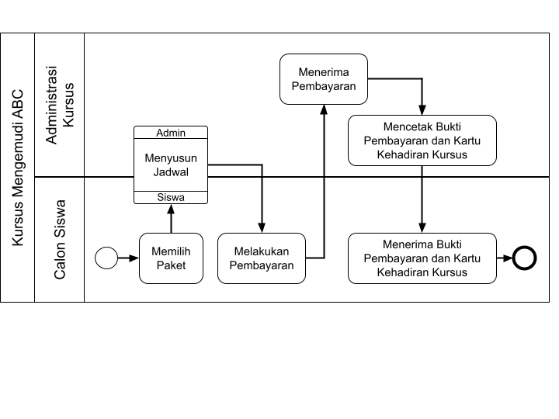

Gambar 3. Proses Pendaftaran pada Kursus Mengemudi ABC

Dapat dilihat pada gambar 3.1 diatas, proses pendaftaran pada Kursus ABC dimulai dengan calon siswa memilih kelas kursus kemudian menyusun jadwal, jika calon siswa merasa sudah puas proses selanjutnya adalah pembayaran, dimana nominal uang yang dibayarkan harus diperiksa terlebih dahulu oleh pihak administrasi Kursus ABC, jika sudah benar, pihak administrasi Kursus ABC memberikan tanda terima pembayaran ke calon siswa beserta kartu kehadiran kursus yang nantinya wajib dibawa setiap kursus.

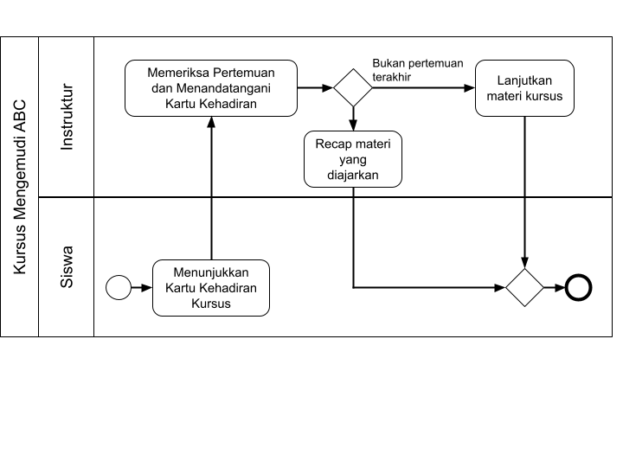

Gambar 3. Proses Kursus di Kursus Mengemudi ABC

Sedangkan proses kursus di kursus mengemudi ABC sebagaimana yang dijelaskan pada gambar 3.2, dimulai dengan siswa hadir ke tempat kursus atau siswa bisa memilih untuk dijemput oleh instruktur kursus di rumahnya. Sebelum memulai praktik, siswa menunjukkan kartu kehadiran kursus ke instruktur untuk ditandatangani kehadirannya bersamaan dengan instruktur memeriksa siswa saat ini berada di pertemuan ke berapa, dimana siswa selanjutnya mempelajari materi sesuai dengan pertemuan saat ini.

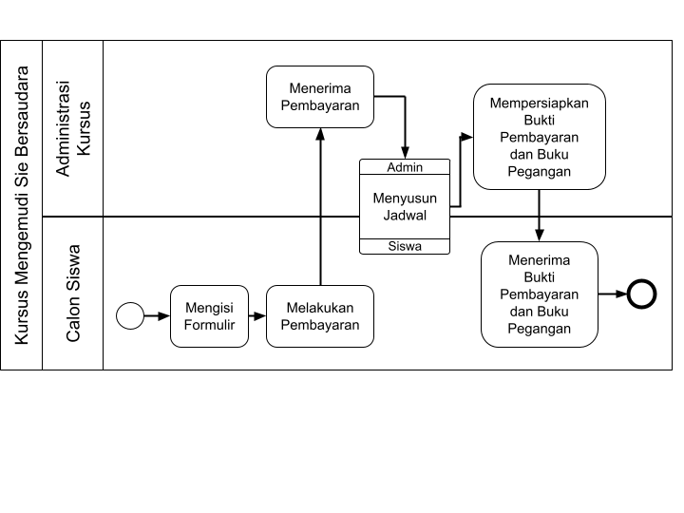

Gambar 3. Proses Pendaftaran di Kursus Mengemudi Sie Bersaudara

Gambar 3.3 diatas menunjukkan alur proses pendaftaran di Kursus Sie Bersaudara, dimulai dengan siswa mengisi formulir, di dalam formulir tersebut terdapat opsi kelas dan deskripsi dari masing-masing kelas, setelah mengisi formulir, siswa melakukan pembayaran, sama dengan kursus ABC, pihak administrasi kursus Sie Bersaudara memeriksa apakah nominal yang dibayarkan sudah benar, jika sudah, selanjutnya siswa memilih jadwal kursus. Kemudian, pihak administrasi memberikan bukti pembayaran dan buku pegangan yang berisi materi yang nantinya akan diajarkan serta tertera lembar absensi di dalamnya.

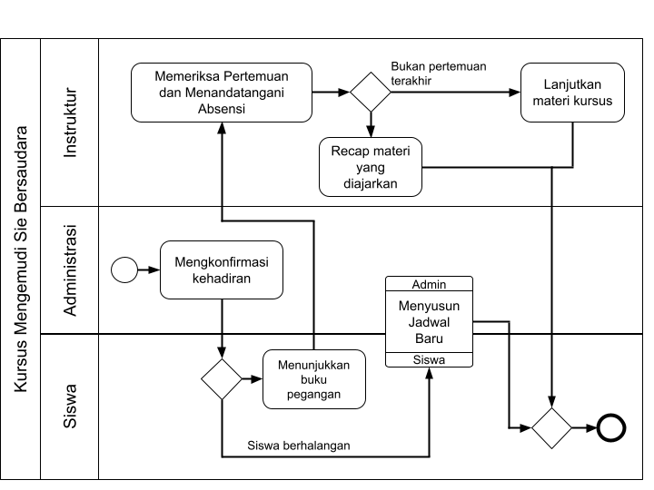

Gambar 3. Proses Kursus di Kursus Mengemudi Sie Bersaudara

Gambar 3.4 diatas menunjukkan proses kursus di kursus Sie Bersaudara dimulai dengan pihak administrasi mengkonfirmasi kehadiran siswa 1-2 jam sebelum jadwal kursus, jika siswa ternyata tidak bisa hadir, pihak administrasi akan menawarkan jadwal baru ke siswa yang tidak hadir tersebut, jika siswa hadir, selanjutnya siswa akan bertemu dengan instruktur, siswa harus menunjukkan buku pegangannya untuk ditandatangani lembar absensinya. Sama dengan kursus mengemudi ABC, instruktur memeriksa di pertemuan ke berapa siswa saat ini, apabila siswa ada di pertemuan terakhir, instruktur nantinya akan mengulang materi dari awal hingga pertemuan sebelumnya, kemudian, sebelum siswa pulang, instruktur wajib memfoto siswa didepan mobil kursus untuk selanjutnya dicetak menjadi sertifikat seandainya siswa ingin mendapatkan sertifikat kursus.

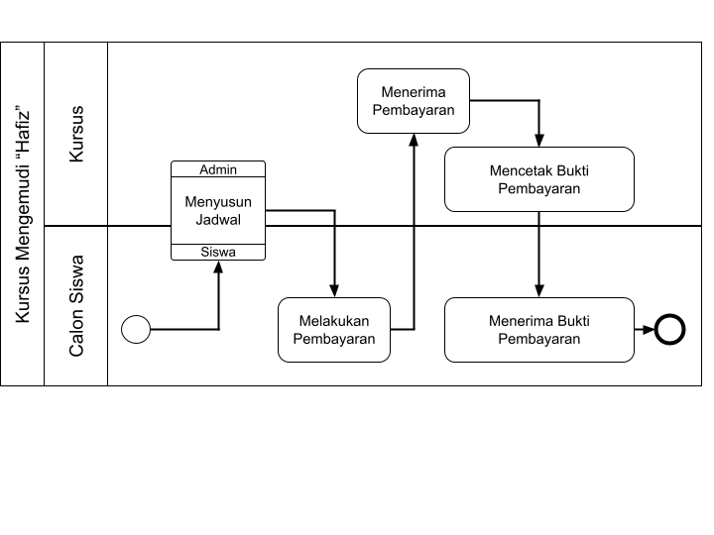

Gambar 3. Proses Pendaftaran di Kursus Mengemudi "Hafiz"

Berbeda dengan dua kursus sebelumnya, gambar 3.5 menjelaskan proses pendaftaran pada kursus mengemudi “Hafiz” yang tergolong kursus mengemudi perorangan. Proses pendaftaran dimulai dengan siswa langsung memilih jadwal, kemudian siswa melakukan pembayaran, dan yang terakhir pihak kursus mencetak bukti pembayaran untuk diberikan ke siswa.

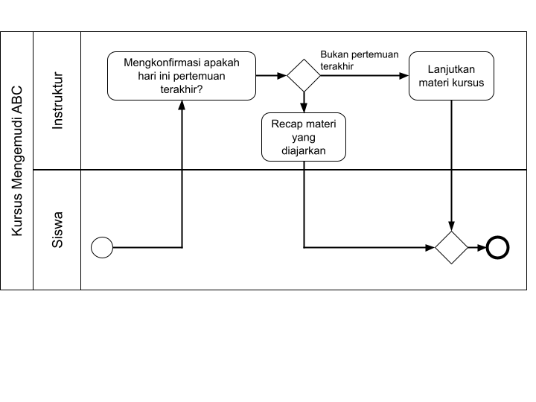

Gambar 3. Proses Kursus di Kursus Mengemudi "Hafiz"

Sedangkan gambar 3.6 diatas menjelaskan proses kursus yang saat ini dilakukan pada kursus mengemudi “Hafiz”. Hampir sama dengan proses kursus sebelumnya, dimulai dengan siswa hadir ke tempat kursus atau dijemput oleh instruktur, selanjutnya instruktur menanyakan apakah pertemuan saat ini pertemuan terakhir, jika tidak, instruktur dan siswa bisa melanjutkan materi dari pertemuan sebelumnya, jika iya, instruktur bersama siswa akan mempraktekkan materi kursus dari awal hingga pertemuan sebelumnya.

### Analisa Kebutuhan

Dalam mengembangkan perangkat lunak, analisa kebutuhan merupakan hasil riset dengan beberapa pihak dan bidang yang berbeda, seperti dari bidang bisnis diantaranya adalah situasi pasar, pengguna akhir, calon konsumen, dan peluang-peluang teknis. Tabel 3.1 dibawah ini adalah daftar kebutuhan aplikasi untuk penyedia jasa kursus mengemudi

Tabel 3. Kebutuhan Aplikasi

|  |  |
| --- | --- |
| **No.** | **Kebutuhan / Persyaratan** |
| Sisi Admin Kursus (Lembaga) / Pemilik (Perorangan & Lembaga) | |
| 1 | Fungsi *Login* & *Logout* sebagai Admin / Pemilik |
| 2 | *Dashboard* yang berisi jadwal kursus setiap Instruktur |
| 3 | Mengubah data yang ada pada profil akun lembaga kursus |
| 4 | Menambah kelas kursus beserta deskripsi, harga, jumlah pertemuan, benefit, dan kategori kelas kursus |
| 5 | Mengubah nama, deskripsi, harga, jumlah pertemuan, benefit, dan kategori kelas kursus |
| 6 | Menghapus / menonaktifkan kelas kursus |
| 7 | Menambah Instruktur kursus |
| 8 | Menonaktifkan / menghapus data Instruktur kursus |
| 9 | Menampilkan daftar Siswa aktif |
| 10 | Menampilkan detail *progress* kursus siswa terkait |
| 11 | Mengajukan atau mengkonfirmasi perubahan jadwal kursus kepada Siswa dan Instruktur |
| 12 | Menampilkan hasil pengisian formulir pendaftaran kursus |
| 13 | Mengakses bukti pembayaran kursus dari Siswa |
| 14 | Menghubungi Siswa dan Instruktur |
| 15 | Memverifikasi status pembayaran kursus dari Siswa |

Tabel 3. 1 Kebutuhan Aplikasi (Lanjutan-1)

|  |  |
| --- | --- |
| **No.** | **Kebutuhan / Persyaratan** |
| 16 | Mengunggah dokumen izin penyelenggaraan kursus mengemudi yang sah |
| 17 | Menutup Lembaga Kursus |
| Sisi Instruktur (Lembaga & Perorangan) | |
| 1 | Fungsi *Login* & *Logout* sebagai Instruktur |
| 2 | *Dashboard* yang berisi jadwal kursus per hari |
| 3 | Mengubah data yang ada pada profil akun Instruktur |
| 4 | Menampilkan daftar Siswa aktif |
| 5 | Menampilkan detail *progress* kursus siswa terkait |
| 6 | Mengajukan atau mengkonfirmasi perubahan jadwal kursus kepada Siswa dan Admin / Pemilik |
| 7 | Menghubungi Siswa dan Admin / Pemilik |
| 8 | Mengunggah Sertifikat hasil Pelatihan Instruktur Kursus Mengemudi |
| Sisi *General User* | |
| 1 | Fungsi Daftar Akun, *Login* & *Logout* sebagai *General User* |
| 2 | *Dashboard* yang berisi rekomendasi kelas kursus, penyedia kursus dan *progress* kursus yang sedang aktif jika ada |
| 3 | Mengubah data yang ada pada profil akun *General User* |
| 4 | Melakukan pengisian formulir pendaftaran kelas kursus |
| 5 | Melakukan pembayaran kelas kursus |

Tabel 3. 1 Kebutuhan Aplikasi (Lanjutan-2)

|  |  |
| --- | --- |
| **No.** | **Kebutuhan / Persyaratan** |
| 6 | Menghubungi Admin / Pemilik dan Instruktur |
| 7 | Menampilkan detail *progress* kursus siswa terkait |
| 8 | Mengajukan atau mengkonfirmasi perubahan jadwal kursus kepada Instruktur dan Admin / Pemilik |
| 9 | Mengakses panduan teknik berkendara dan menyelesaikan *quiz* |
| 10 | Menjadi pemilik kursus dengan mengunggah surat izin penyelenggaraan kursus mengemudi |
| Kebutuhan Teknis | |
| 1 | Menggunakan bahasa pemrograman berbasis web seperti HTML, CSS, Javascript dan PHP lebih spesifik menggunakan *Framework* Laravel |
| 2 | Menggunakan sistem pengelolaan basis data relasional MySQL |
| 3 | Aplikasi dibangun untuk semua jenis *browser* |
| 4 | Spesifikasi perangkat keras yang disarankan adalah RAM diatas 2 GB |

## Design

Selama rangkaian proses perancangan atau desain dengan *incremental model* yang kami lakukan kami membagi tahap perancangan menjadi dua bagian, bagian pertama untuk perancangan struktur aplikasi, bagian ini kami gunakan untuk menjelaskan akses apa saja yang dimiliki oleh masing-masing pengguna sedangkan bagian kedua menjelaskan alur kerja sistem ketika sebuah fitur dieksekusi oleh pengguna.

### *Use Case*

Dari analisa kebutuhan diatas, kami mulai memahami kebutuhan dan kendala-kendala yang dihadapi oleh pihak penyedia jasa kursus mengemudi. Selanjutnya, untuk mempermudah tim pengembang memahami bagaimana struktur aplikasi, kami akan menggunakan bantuan *use case diagram* dan *use case scenario*. Gambar 3.7 adalah *use case diagram* untuk pengguna *General User.*

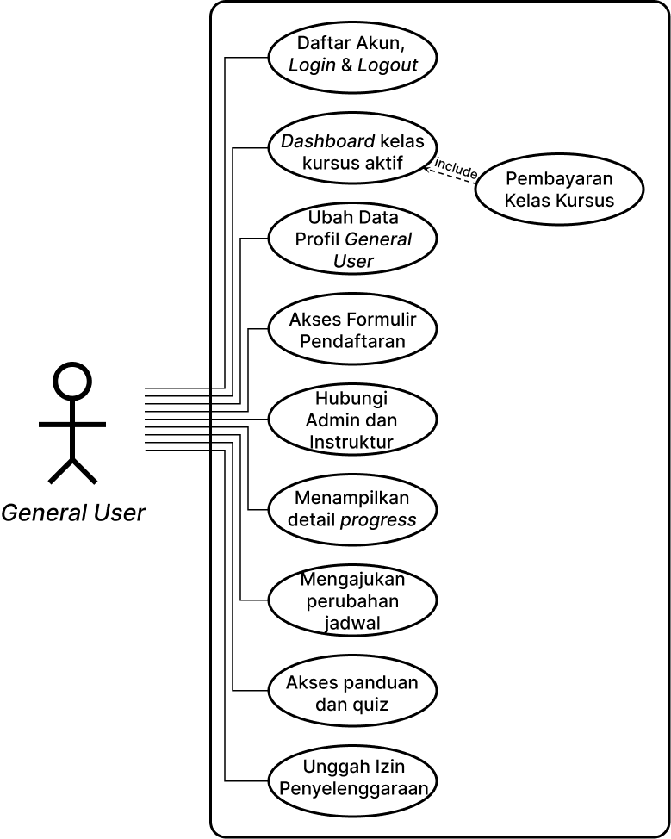

Gambar 3. *Use Case Diagram* untuk *General User*

Sebagai permulaan, berikut adalah *use case diagram* untuk pengguna *General User*, penyebutan *General User* dilandasi asumsi bahwa pengguna dengan peran tersebut dianggap sebagai masyarakat umum, dimana mereka bisa mendaftar sebagai siswa kursus atau mereka bisa juga mendaftar sebagai penyedia jasa dengan mengunggah dokumen izin penyelenggaraan dan melakukan proses-proses yang dibutuhkan selanjutnya. Untuk lebih jelasnya akan kami jelaskan melalui *use case scenario* di sub-bab selanjutnya. Gambar 3.8 dibawah adalah *use case diagram* untuk Instruktur Kursus.

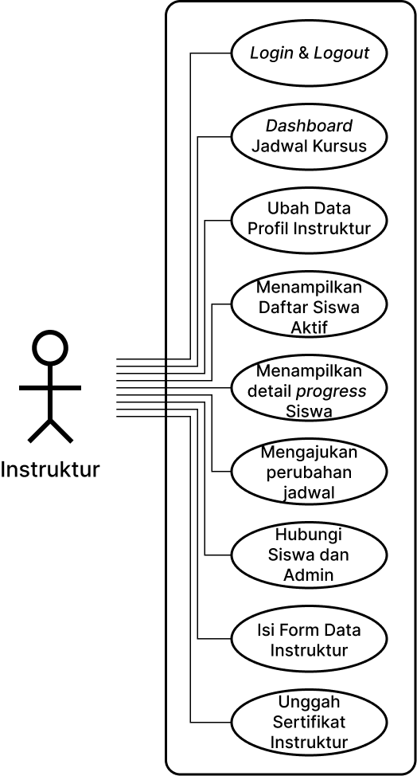

Gambar 3. *Use Case Diagram* untuk Instruktur

Instruktur Kursus berperan sebagai pihak penengah antara Siswa dan Admin / Pemilik Kursus, untuk beberapa kasus, Pemilik Kursus juga bisa menjadi Instruktur Kursus. *Use case diagram* selanjutnya untuk pengguna Admin / Pemilik Kursus yang akan dijelaskan menggunakan Gambar 3.9 dibawah ini.

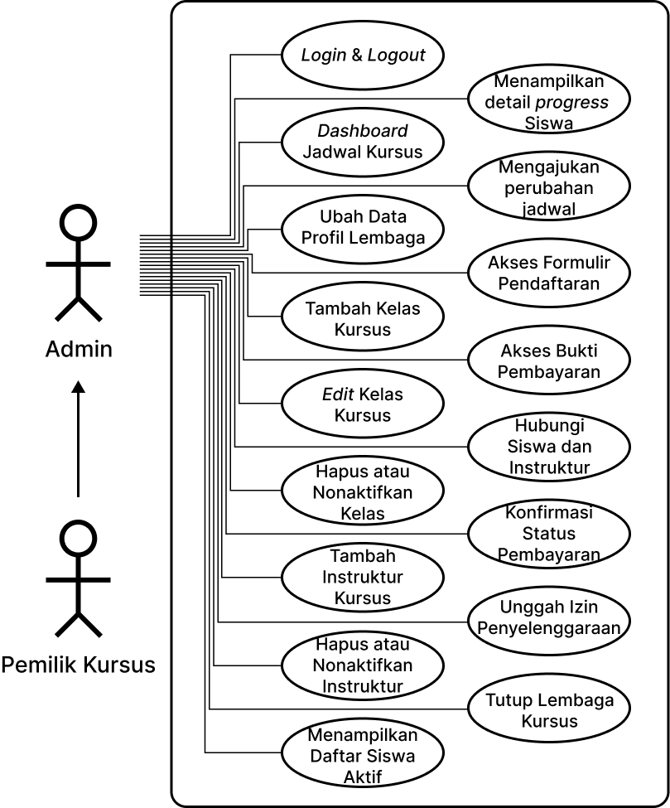

Gambar 3. *Use Case Diagram* untuk Admin / Pemilik

Admin / Pemilik memiliki peranan yang cukup penting dalam mengelola operasional kursus. Dapat dilihat pada diagram diatas bahwa Pemilik Kursus kami generalisasi menjadi Admin karena akses fitur yang dimiliki pada aplikasi sama, sehingga, kedua belah pihak dapat saling bekerja sama mengelola lembaga kursus mereka.

#### Proses Daftar Akun, *Login* & *Logout*

Proses mendaftarkan akun dimulai dari pengguna berada pada halaman *login*. proses pendaftaran akun dapat dilakukan apabila pengguna baru ingin menggunakan aplikasi. Tabel 3.2 dibawah ini akan menjelaskan alur pendaftaran akun.

Tabel 3. *Use Case Scenario* untuk proses Daftar Akun

|  |  |  |
| --- | --- | --- |
| **Kode *Use Case*** | UC_daftar_akun | |
| **Nama *Use Case*** | Daftar Akun | |
| **Aktor** | *General User* | |
| **Deskripsi** | Skenario untuk melakukan pendaftaran akun baru | |
| **Kondisi Awal** | Aktor berada di halaman *Login* | |
| **Kondisi Akhir** | Aktor berada di halaman Beranda | |
| **Alur Kejadian** | **Aktor** | **Sistem** |
|  | 1. Sistem menampilkan *form* Daftar Akun |
| 2. Aktor mengisi kolom *username*, Nomor Whatsapp, *password* dan konfirmasi *password* |  |
|  | 3. Sistem memeriksa setiap kolom sudah terisi |
|  | 4. Sistem mengarahkan Aktor ke halaman Beranda |

Proses *login* dimulai dari pengguna berada pada halaman *login*. proses *login* dibutuhkan untuk mencatat semua aktivitas yang dilakukan oleh pengguna. Tabel 3.3 dibawah ini menjelaskan tentang interaksi antar pengguna dengan respon sistem.

Tabel 3. *Use Case Scenario* untuk proses *Login*

|  |  |  |
| --- | --- | --- |
| **Kode *Use Case*** | UC_login_untuk_semua_user | |
| **Nama *Use Case*** | *Login* | |
| **Aktor** | *General User*, Pemilik / Admin, Instruktur | |
| **Deskripsi** | Skenario untuk menyimpan data dari segala aktivitas yang dilakukan oleh Aktor | |
| **Kondisi Awal** | Aktor berada di halaman *Login* | |
| **Kondisi Akhir** | Aktor berhasil memasukkan *username* dan *password* dengan benar | |
| **Alur Kejadian** | **Aktor** | **Sistem** |
|  | 1. Sistem menampilkan *form* *Login* |
| 2. Aktor mengisi kolom *username* dan *password* |  |
|  | 3. Sistem mengecek inputan dari Aktor dengan data yang ada pada *Database* |
|  | 4. Sistem berhasil menemukan data yang cocok dengan inputan Aktor |

Tabel 3. 3 *Use Case Scenario* untuk proses *Login* (Lanjutan-1)

|  |  |  |
| --- | --- | --- |
|  | **Aktor** | **Sistem** |
|  | 5. Sistem menampilkan *modals* “Login Berhasil” dan mengarahkan Aktor ke halaman selanjutnya |

Proses *logout* dimulai dari pengguna menekan tombol “Logout” di *navbar* atau di bagian *footer* aplikasi. Tabel 3.4 dibawah akan menjelaskan alur proses *logout*.

Tabel 3. *Use Case Scenario* untuk proses *Logout*

|  |  |  |
| --- | --- | --- |
| **Kode *Use Case*** | UC_logout_untuk_semua_user | |
| **Nama *Use Case*** | *Logout* | |
| **Aktor** | *General User*, Pemilik / Admin, Instruktur | |
| **Deskripsi** | Skenario untuk melakukan proses *logout* | |
| **Kondisi Awal** | Aktor menekan tombol dengan label “Logout” | |
| **Kondisi Akhir** | Aktor berada di halaman awal aplikasi | |
| **Alur Kejadian** | **Aktor** | **Sistem** |
|  | 1. Sistem menampilkan pesan *pop-up* “Anda yakin ingin keluar dari aplikasi?” dan menampilkan dua tombol, “Ya” dan “Tidak” |

Tabel 3.4 *Use Case Scenario* untuk proses *Logout* (Lanjutan-1)

|  |  |  |
| --- | --- | --- |
|  | **Aktor** | **Sistem** |
| 2. Aktor menekan tombol “Ya” |  |
|  | 3. Sistem menghentikan *session* dari akun Aktor |
|  | 4. Sistem mengarahkan Aktor ke halaman awal aplikasi |

#### Proses Akses *Dashboard* untuk Pihak Kursus

Untuk menampilkan *dashboard* pihak kursus (pemilik/admin kursus dan instruktur) harus menyelesaikan alur *Login* terlebih dulu, selanjutnya sistem akan menampilkan jadwal kursus yang dikelompokkan berdasarkan tanggal, dimulai dengan hari ini, esok hari, dan hari selanjutnya. Yang membedakan adalah jika instruktur hanya bisa melihat jadwal untuk dirinya sendiri, sedangkan pemilik/admin dapat melihat seluruh jadwal instruktur yang dibawahinya. Jumlah hari yang ditampilkan dapat diatur untuk menghindari pengguna kewalahan memproses informasi. Tabel 3.5 dibawah akan menjelaskan respon sistem akan interaksi yang dilakukan oleh pengguna.

Tabel 3. *Use Case Scenario* untuk Menampilkan Jadwal Kursus bagi Pemilik / Admin dan Instruktur

|  |  |
| --- | --- |
| **Kode *Use Case*** | UC_tampilkan_beranda_pihak_kursus |
| **Nama *Use Case*** | *Dashboard* Jadwal Kursus |
| **Aktor** | Pemilik / Admin dan Instruktur Kursus |

Tabel 3. 5 *Use Case Scenario* untuk Menampilkan Jadwal Kursus bagi Pemilik / Admin dan Instruktur (Lanjutan-1)

|  |  |  |
| --- | --- | --- |
| **Deskripsi** | Skenario untuk menampilkan jadwal kursus di beranda pihak kursus | |
| **Kondisi Awal** | Aktor berada di halaman Beranda | |
| **Kondisi Akhir** | Sistem menampilkan semua jadwal | |
| **Alur Kejadian** | **Aktor** | **Sistem** |
|  | 1. Sistem mengumpulkan data siswa yang kursus dengan Aktor |
|  | 2. Sistem secara *default*, menampilkan jadwal untuk 3 hari (hari ini, esok hari, dan hari setelahnya) |
|  | 3. Sistem menyediakan tombol untuk mengarahkan Aktor melihat detail progress kursus siswa yang dipilih |

#### Proses Akses *Dashboard* untuk *General User*

Sama seperti pihak kursus, untuk menampilkan *dashboard* bagi *General User,* aktor terkait harus menyelesaikan alur *Login* terlebih dulu, selanjutnya sistem akan menampilkan rekomendasi kelas kursus, lembaga atau penyedia kursus mengemudi terdekat, dan *section* untuk menampilkan *progress* kursus yang sedang aktif, jika ada. Tabel 3.6 dibawah adalah alur sistem menampilkan halaman beranda *General User*.

Tabel 3. *Use Case Scenario* untuk Menampilkan Jadwal Kursus bagi *General User*

|  |  |  |
| --- | --- | --- |
| **Kode *Use Case*** | UC_tampilkan_beranda_*General*_*User* | |
| **Nama *Use Case*** | *Dashboard* Kelas Kursus Aktif | |
| **Aktor** | *General User* | |
| **Deskripsi** | Skenario untuk menampilkan beranda *General User* | |
| **Kondisi Awal** | Aktor berada di halaman Beranda | |
| **Kondisi Akhir** | Sistem menampilkan informasi-informasi terkait kursus mengemudi | |
| **Alur Kejadian** | **Aktor** | **Sistem** |
|  | 1. Sistem menampilkan kelas kursus aktif yang diikuti Aktor |
|  | 2. Sistem menampilkan rekomendasi kelas kursus |
|  | 3. Sistem menampilkan penyedia kursus yang terdekat dari lokasi Aktor |

#### Proses Mengubah Data pada Akun Profil

Ketiga aktor bisa mengubah data yang terkait dengan profil mereka, diantaranya adalah *username, password,* tentang pengguna, foto profil, nomor whatsapp, dll. Untuk lebih jelasnya akan kami jelaskan menggunakan tabel 3.7 dibawah ini.

Tabel 3. *Use Case Scenario* untuk Mengubah Data pada Akun Profil

|  |  |  |
| --- | --- | --- |
| **Kode *Use Case*** | UC_ubah_data_akun | |
| **Nama *Use Case*** | Ubah Data Profil | |
| **Aktor** | *General User*, Pemilik / Admin, Instruktur | |
| **Deskripsi** | Skenario untuk mengubah data akun Aktor | |
| **Kondisi Awal** | Aktor berada di halaman Profil | |
| **Kondisi Akhir** | Aktor berhasil mengubah data pada akun | |
| **Alur Kejadian** | **Aktor** | **Sistem** |
| 1. Aktor memilih menu “Ubah Profil” yang ada di halaman profil |  |
|  | 2. Sistem memastikan bahwa Aktor sudah melewati proses *Login* |
|  | 3. Sistem menampilkan *form* untuk mengganti elemen-elemen yang terkait dengan akun Aktor (*username*, *password*, Nama Aktor, Nomor Whatsapp, foto profil Aktor, dll.) |

Tabel 3. 7 *Use Case Scenario* untuk Mengubah Data pada Akun Profil (Lanjutan-1)

|  |  |  |
| --- | --- | --- |
|  | **Aktor** | **Sistem** |
| 4. Aktor mengubah data-data terkait dengan akun yang ingin diubah |  |
| 5. Aktor mengkonfirmasi perubahan data |  |
|  | 6. Sistem melakukan penyimpanan data baru ke *database* dan memperbarui data di halaman *profil* sesuai dengan data baru |

#### Proses Menambah Kelas Kursus

Pemilik / Admin Kursus dapat melakukan penambahan kelas kursus. Penambahan kelas dimaksudkan apabila Pemilik / Admin ingin menambah kelas kursus yang mempunyai unsur berbeda dari kelas kursus sebelumnya. Sebagai contoh, unsur yang dimaksud adalah jenis mobil, apakah kelas kursus yang baru diperuntukkan bagi calon siswa yang ingin belajar mobil *matic* / manual ? Apakah kelas kursus yang baru sifatnya kilat, yang jumlah pertemuannya kurang dari 4, dan sebagainya. Untuk lebih jelasnya akan kami jelaskan menggunakan tabel 3.8 dibawah ini.

Tabel 3. *Use Case Scenario* bagi Pemilik / Admin untuk Menambah Kelas Kursus

|  |  |  |
| --- | --- | --- |
| **Kode *Use Case*** | UC_tambah_kelas_kursus | |
| **Nama *Use Case*** | Tambah Kelas Kursus | |
| **Aktor** | Pemilik / Admin Kursus | |
| **Deskripsi** | Skenario untuk menambah kelas kursus | |
| **Kondisi Awal** | Aktor berada di halaman kursus | |
| **Kondisi Akhir** | Sistem menyimpan tambahan kelas baru | |
| **Alur Kejadian** | **Aktor** | **Sistem** |
| 1. Aktor menekan tombol “Tambah Kelas Kursus” |  |
|  | 2. Sistem menampilkan *form* penambahan kelas kursus |
| 3. Aktor mengisi semua kolom yang wajib diisi, beberapa diantaranya “Nama Kelas Kursus, Jumlah Pertemuan, Instruktur yang tersedia, Harga Kelas, Deskripsi Kelas, Fitur-fitur dan *Benefit* kelas, dan Kategori dll.” |  |

Tabel 3. 8 *Use Case Scenario* bagi Pemilik / Admin untuk Menambah Kelas Kursus (Lanjutan-1)

|  |  |  |
| --- | --- | --- |
|  | **Aktor** | **Sistem** |
| 4. Aktor mengkonfirmasi penambahan kelas dan mengaktifkan *Checkbox* “Tawarkan” |  |
|  | 5. Sistem menambahkan kelas baru ke *database* |
|  | 6. Sistem mengarahkan Aktor ke halaman kursus dan menampilkan kelas kursus baru yang ditambahkan. |

#### Proses Mengubah Kelas Kursus

Pemilik / Admin Kursus dapat mengubah detail kelas kursus. Perubahan kelas yang dimaksudkan apabila Pemilik / Admin ingin mengubah detail kelas kursus seperti nama, menyesuaikan harga dll. Untuk lebih jelasnya akan kami jelaskan menggunakan tabel 3.9 dibawah ini.

Tabel 3. *Use Case Scenario* untuk Mengubah Detail Kelas Kursus

|  |  |
| --- | --- |
| **Kode *Use Case*** | UC_ubah_kelas_kursus |
| **Nama *Use Case*** | *Edit* Kelas Kursus |
| **Aktor** | Pemilik / Admin |
| **Deskripsi** | Skenario untuk mengubah detail kelas kursus |

Tabel 3. 9 *Use Case Scenario* untuk Mengubah Detail Kelas Kursus (Lanjutan-1)

|  |  |  |
| --- | --- | --- |
| **Kondisi Awal** | Aktor berada di halaman kursus | |
| **Kondisi Akhir** | Sistem mengubah detail kelas baru | |
| **Alur Kejadian** | **Aktor** | **Sistem** |
| 1. Aktor memilih tombol “Edit” di kelas yang dipilih |  |
|  | 2. Sistem menampilkan *form* mengubah kelas kursus dengan data saat ini sudah terisi didalam setiap kolom |
| 3. Aktor mengubah data yang diinginkan |  |
| 4. Aktor mengkonfirmasi perubahan data |  |
|  | 5. Sistem menyimpan data baru di *database* |
|  | 6. Sistem mengarahkan Aktor ke halaman kursus dan menampilkan kelas kursus sesuai dengan data baru |

#### Proses Menghapus / Menonaktifkan Kelas Kursus

Pemilik / Admin Kursus dapat melakukan penghapusan atau penonaktifan kelas kursus yang sudah tersimpan di *database* secara sementara. Dengan demikian, kelas yang ditawarkan oleh lembaga kursus yang bersangkutan adalah kelas-kelas terpilih dan diyakini dapat bersaing dengan penyedia kursus yang lain. Untuk detail dari alur penghapusan dan penonaktifan kelas kursus akan dijelaskan menggunakan tabel 3.10 dibawah ini.

Tabel 3. *Use Case Scenario* untuk Menghapus atau Menonaktifkan Kelas Kursus

|  |  |  |
| --- | --- | --- |
| **Kode *Use Case*** | UC_hapus_kelas_kursus | |
| **Nama *Use Case*** | Hapus atau Nonaktifkan Kelas | |
| **Aktor** | Pemilik / Admin | |
| **Deskripsi** | Skenario untuk menghapus atau menonaktifkan kelas kursus | |
| **Kondisi Awal** | Aktor berada di halaman kursus | |
| **Kondisi Akhir** | Sistem menghapus atau menonaktifkan kelas kursus yang dipilih | |
| **Alur Kejadian** | **Aktor** | **Sistem** |
|  | 1. Sistem menampilkan data kelas yang dimiliki oleh Pemilik / Admin Kursus |
| 2. Pemilik / Admin memilih kelas yang akan dihapus atau dinonaktifkan dari daftar kelas, dengan menekan tombol “Hapus” atau menekan tombol *switch* dengan label “Tawarkan” yang ada di bagian kanan daftar kelas |  |

Tabel 3. 10 *Use Case Scenario* untuk Menghapus atau Menonaktifkan Kelas Kursus (Lanjutan-1)

|  |  |  |
| --- | --- | --- |
|  | **Aktor** | **Sistem** |
|  | 3. Sistem memastikan bahwa jumlah kelas yang ditawarkan lebih dari 1 |
|  | 4. Sistem menampilkan *pop-up* untuk mengkonfirmasi aksi yang dilakukan |
| 5. Aktor menekan tombol “Ya” |  |
|  | 6. Sistem melakukan penghapusan atau penonaktifan kelas sesuai yang dipilih Aktor |

#### Proses Menambah Instruktur Kursus

Pemilik / Admin Kursus dapat melakukan penambahan personil Instruktur. Penambahan Instruktur dapat dilakukan selama instruktur terkait sudah mempunyai sertifikat Instruktur. Untuk detail alur menambah instruktur kursus akan dijelaskan melalui tabel 3.11 dibawah ini.

Tabel 3. *Use Case Scenario* untuk Menambah Instruktur Kursus

|  |  |
| --- | --- |
| **Kode *Use Case*** | UC_tambah_instruktur_kursus |
| **Nama *Use Case*** | Tambah Instruktur Kursus |
| **Aktor** | Pemilik / Admin Kursus |

Tabel 3. 11 *Use Case Scenario* untuk Menambah Instruktur Kursus (Lanjutan-1)

|  |  |  |
| --- | --- | --- |
| **Deskripsi** | Skenario untuk menambah Instruktur Kursus | |
| **Kondisi Awal** | Aktor berada di halaman profil Pemilik / Admin Kursus | |
| **Kondisi Akhir** | Sistem menampilkan daftar Instruktur Kursus baru | |
| **Alur Kejadian** | **Aktor** | **Sistem** |
| 1. Aktor menekan tombol “Kelola Instruktur” |  |
|  | 2. Sistem mengarahkan Aktor ke halaman “Daftar Instruktur” menampilkan data semua instruktur yang terkait dengan lembaga kursus |
| 3. Aktor menekan tombol “Tambah Instruktur” |  |
|  | 4. Sistem menampilkan *form* untuk mengisi data terkait Instruktur |
| 5. Aktor mengisi semua kolom yang wajib diisi, beberapa diantaranya “Nama Lengkap Instruktur, Tanggal Lahir, Sertifikat Instruktur, dan data terkait akun seperti Foto, *username, password*” |  |

Tabel 3. 11 *Use Case Scenario* untuk Menambah Instruktur Kursus (Lanjutan-2)

|  |  |  |
| --- | --- | --- |
|  | **Aktor** | **Sistem** |
| 6. Aktor mengkonfirmasi penambahan Instruktur |  |
|  | 7. Sistem secara otomatis membuat akun Instruktur baru sesuai dengan data yang dimasukkan |
|  | 8. Sistem menyimpan hasil inputan yang diisi pada *form* sebelumnya. |
|  | 9. Sistem mengarahkan Aktor kembali ke halaman “Daftar Instruktur” dan menampilkan data Instruktur Kursus baru |

#### Proses Menghapus / Menonaktifkan Instruktur Kursus

Pemilik / Admin Kursus dapat menonaktifkan Instruktur Kursus apabila Instruktur Kursus mengajukan cuti atau sedang berhalangan selama beberapa kurun waktu tertentu. Atau Pemilik / Admin menghapus data Instruktur Kursus apabila sudah tidak diperlukan lagi. Untuk detail dari alur penghapusan dan penonaktifan kelas kursus akan dijelaskan menggunakan tabel 3.12 dibawah ini.

Tabel 3. *Use Case Scenario* untuk Menghapus atau Menonaktifkan Instruktur Kursus

|  |  |  |
| --- | --- | --- |
| **Kode *Use Case*** | UC_hapus_instruktur_kursus | |
| **Nama *Use Case*** | Hapus atau Nonaktifkan Instruktur | |
| **Aktor** | Pemilik / Admin | |
| **Deskripsi** | Skenario untuk menghapus atau menonaktifkan Instruktur Kursus | |
| **Kondisi Awal** | Aktor berada di halaman profil Pemilik / Admin Kursus | |
| **Kondisi Akhir** | Sistem menampilkan daftar Instruktur Kursus | |
| **Alur Kejadian** | **Aktor** | **Sistem** |
| 1. Aktor menekan tombol “Kelola Instruktur” |  |
|  | 2. Sistem mengarahkan Aktor ke halaman “Daftar Instruktur” menampilkan data semua instruktur yang terkait dengan lembaga kursus |
| 3. Pemilik / Admin memilih Instruktur Kursus yang akan dihapus atau dinonaktifkan dari “Daftar Instruktur”, dengan menekan tombol “Hapus” atau menekan tombol *switch* dengan label |  |

Tabel 3. 12 *Use Case Scenario* untuk Menghapus atau Menonaktifkan Instruktur Kursus (Lanjutan-1)

|  |  |  |
| --- | --- | --- |
|  | **Aktor** | **Sistem** |
| “Instruktur Aktif” yang ada di bagian kanan daftar kelas |  |
|  | 4. Sistem memastikan bahwa jumlah Instruktur Kursus yang ditawarkan lebih dari 1 |
|  | 5. Sistem menampilkan *pop-up* untuk mengkonfirmasi aksi yang dilakukan |
| 6. Aktor menekan tombol “Ya” |  |
|  | 7. Sistem melakukan penghapusan atau penonaktifan Instruktur Kursus sesuai yang dipilih Aktor |

#### Proses Menampilkan Daftar Siswa Aktif

Untuk menampilkan daftar siswa aktif, aktor dapat mengaksesnya melalui halaman kursus, kemudian ke tab daftar siswa. Siswa aktif yang dimaksud adalah siswa-siswa yang masih memiliki pertemuan kursus sampai hari ini. Untuk mengetahui detail alur menampilkan daftar siswa aktif akan dijelaskan menggunakan tabel 3.13 dibawah ini.

Tabel 3. *Use Case Scenario* untuk Menghapus atau Menonaktifkan Instruktur Kursus

|  |  |  |
| --- | --- | --- |
| **Kode *Use Case*** | UC_tampilkan_daftar_siswa_aktif | |
| **Nama *Use Case*** | Menampilkan Daftar Siswa Aktif | |
| **Aktor** | Pemilik / Admin dan Instruktur Kursus | |
| **Deskripsi** | Skenario untuk menampilkan daftar siswa aktif yang dibawahi Aktor | |
| **Kondisi Awal** | Aktor berada di halaman kursus | |
| **Kondisi Akhir** | Sistem menampilkan semua siswa yang terkait dengan Aktor | |
| **Alur Kejadian** | **Aktor** | **Sistem** |
| 1. Aktor menekan tab “Siswa Aktif” |  |
|  | 2. Sistem mengarahkan Aktor ke halaman “Siswa Aktif” |
|  | 3. Sistem mengambil semua data siswa yang masih memiliki pertemuan kursus sampai hari ini |
|  | 4. Sama seperti di halaman beranda, Aktor dapat melihat detail *progress* kursus siswa di daftar tersebut |

#### Proses Menampilkan Detail *Progress* Kursus Siswa

Pihak kursus dapat melihat detail kursus dari siswa yang dibawahi. Halaman detail *progress* ini menunjukkan instruktur di pertemuan ke berapakah siswa saat ini, serta apakah siswa sudah membaca teori yang diberikan, apakah *quiz* yang diberikan sudah dikerjakan, dan capaian-capaian lain. Tabel 3.14 akan menjelaskan alur dari proses pihak kursus menampilkan detail *progress* siswa.

Tabel 3. *Use Case Scenario* untuk Menampilkan Detail *Progress* Kursus Siswa ke Pihak Kursus

|  |  |  |
| --- | --- | --- |
| **Kode *Use Case*** | UC_akses_detail_progress_kursus_pihak_kursus | |
| **Nama *Use Case*** | Menampilkan Detail *Progress* Siswa | |
| **Aktor** | Pemilik / Admin dan Instruktur Kursus | |
| **Deskripsi** | Skenario untuk menampilkan detail kursus aktif | |
| **Kondisi Awal** | Aktor berada di halaman kursus | |
| **Kondisi Akhir** | Aktor mengetahui informasi lebih lanjut tentang kursus siswa | |
| **Alur Kejadian** | **Aktor** | **Sistem** |
| 1. Aktor memilih salah satu siswa dari daftar jadwal yang ditampilkan di *dashboard* atau Daftar Siswa Aktif, kemudian menekan tombol “Lihat Detail” |  |

Tabel 3. 14 *Use Case Scenario* untuk Menampilkan Detail *Progress* Kursus Siswa ke Pihak Kursus (Lanjutan-1)

|  |  |  |
| --- | --- | --- |
|  | **Aktor** | **Sistem** |
|  | 2. Sistem menampilkan data kursus (Nama Kelas Kursus, Instruktur yang bertugas, dll.) terkait dengan siswa yang dipilih Aktor |
|  | 3. Sistem menampilkan daftar capaian yang sudah dilakukan oleh siswa |

Selain pihak kursus, siswa dapat menampilkan *progress* kursus yang diikuti. Selain untuk mendapatkan informasi tentang jadwal pertemuan selanjutnya, siswa dapat mempersiapkan diri untuk membaca teori berkendara, mengerjakan *quiz*, dan lain lain. Tabel 3.15 dibawah akan menjelaskan alur menampilkan detail *progress* kursus dari sisi Siswa.

Tabel 3. *Use Case Scenario* untuk Menampilkan Detail Progress Kursus Siswa ke Siswa Bersangkutan

|  |  |
| --- | --- |
| **Kode *Use Case*** | UC_akses_detail_progress_kursus_siswa |
| **Nama *Use Case*** | Menampilkan Detail *Progress* Siswa |
| **Aktor** | *General User* (Siswa) |
| **Deskripsi** | Skenario untuk menampilkan detail kursus aktif |
| **Kondisi Awal** | Aktor berada di halaman profil |

Tabel 3. 15 *Use Case Scenario* untuk Menampilkan Detail Progress Kursus Siswa ke Siswa Bersangkutan (Lanjutan-1)

|  |  |  |
| --- | --- | --- |
| **Kondisi Akhir** | Aktor mengetahui informasi lebih lanjut tentang kursus yang diikuti | |
| **Alur Kejadian** | **Aktor** | **Sistem** |
| 1. Aktor memilih menu “Kursus Saya” |  |
|  | 2. Sistem mengarahkan Aktor ke halaman “Kursus Saya” |
|  | 3. Sistem menampilkan data kursus (Nama Kelas Kursus, Instruktur yang bertugas, dll.) yang diikuti Aktor |
|  | 4. Sistem menampilkan daftar capaian yang sudah dilakukan oleh Aktor |

#### Proses Pengajuan Perubahan Jadwal Kursus

Setiap Aktor dapat menginisiasi perubahan jadwal kursus kepada Aktor lain. Sebagai contoh, jika, Instruktur di pertemuan mendatang sedang berhalangan, Instruktur Kursus cukup menawarkan tanggal pengganti pertemuan tersebut dari aplikasi. Jika, Admin Kursus dan Siswa sama-sama menyetujui, perubahan tersebut selanjutnya akan disimpan sebagai jadwal kursus baru di *database*. Dengan catatan, pengajuan perubahan tidak dilakukan kurang dari 24 jam dari jadwal kursus pertemuan selanjutnya. Untuk lebih jelasnya, tabel 3.16 akan menjabarkan alurnya dengan detail.

Tabel 3. *Use Case Scenario* untuk Mengajukan Perubahan Jadwal Kursus

|  |  |  |
| --- | --- | --- |
| **Kode *Use Case*** | UC_perubahan_jadwal_kursus | |
| **Nama *Use Case*** | Mengajukan Perubahan Jadwal | |
| **Aktor** | Pemilik / Admin, Instruktur Kursus, dan *General User* | |
| **Deskripsi** | Skenario untuk mengajukan perubahan jadwal kursus | |
| **Kondisi Awal** | Aktor berada di halaman detail *progress* kursus Siswa | |
| **Kondisi Akhir** | Jadwal kursus baru tersimpan ke *database* | |
| **Alur Kejadian** | **Aktor** | **Sistem** |
| 1. Aktor memilih menu “Jadwal Kursus” |  |
|  | 2. Sistem menampilkan jadwal kursus untuk pertemuan mendatang sampai pertemuan terakhir |
| 3. Aktor menekan tombol “Ajukan perubahan jadwal” |  |
|  | 4. Sistem memastikan bahwa pertemuan selanjutnya > 24 jam |
|  | 5. Sistem menampilkan *form* untuk mengubah jadwal dengan jadwal saat ini sudah terisi di masing-masing kolom |

Tabel 3. 16 *Use Case Scenario* untuk Mengajukan Perubahan Jadwal Kursus (Lanjutan-1)

|  |  |  |
| --- | --- | --- |
|  | **Aktor** | **Sistem** |
| 6. Aktor mengubah Tanggal Pertemuan dan Jam Pertemuan selanjutnya sampai pertemuan terakhir |  |
| 7. Aktor yang melakukan pengajuan perubahan mengkonfirmasi perubahan data |  |
|  | 8. Sistem menampilkan notifikasi di beranda Aktor lain |
| 9. Aktor lain mengkonfirmasi perubahan yang diajukan |  |
|  | 10. Sistem menyimpan jadwal kursus baru ke *database* |

#### Proses Komunikasi antar Aktor

Setiap Aktor dapat saling berkomunikasi melalui aplikasi dengan perantara aplikasi Whatsapp. Nomor setiap Aktor didapatkan dari data pada akun profil masing-masing Aktor. Selanjutnya akan dijelaskan lebih jauh menggunakan tabel 3.17 dibawah ini.

Tabel 3. *Use Case Scenario* untuk Komunikasi antar Aktor

|  |  |  |
| --- | --- | --- |
| **Kode *Use Case*** | UC_komunikasi_antar_aktor | |
| **Nama *Use Case*** | Hubungi Aktor lain | |
| **Aktor** | Pemilik / Admin, Instruktur Kursus, dan *General User* | |
| **Deskripsi** | Skenario untuk melakukan komunikasi daring antar Aktor | |
| **Kondisi Awal** | Aktor berada di halaman detail *progress* kursus Siswa | |
| **Kondisi Akhir** | Aktor berhasil sampai di tampilan percakapan Whatsapp dengan Aktor yang dimaksud | |
| **Alur Kejadian** | **Aktor** | **Sistem** |
| 1. Aktor memilih menu “Hubungi” |  |
|  | 2. Sistem menampilkan dua opsi, untuk menghubungi dua Aktor lain |
| 3. Aktor menekan opsi Aktor tujuan |  |
|  | 4. Sistem mengambil data Nomor Whatsapp dari *database* |
|  | 5. Sistem membuat link “wa.me/Nomor_Telepon_Aktor_Tujuan” |

Tabel 3. 17 *Use Case Scenario* untuk Komunikasi antar Aktor (Lanjutan-1)

|  |  |  |
| --- | --- | --- |
|  | **Aktor** | **Sistem** |
| 6. Aktor menekan tombol “Lanjut ke Chat” |  |

#### Proses Mengunggah Dokumen Izin Penyelenggaraan Kursus Mengemudi

Pemilik / Admin kursus wajib memiliki dokumen izin penyelenggaraan kursus mengemudi yang sah dan berlaku selama menjadi penyedia jasa kursus di aplikasi nantinya. Seandainya masa berlaku dokumen lama sudah habis atau dokumen sudah tidak berlaku, Pemilik / Admin kursus dapat mengunggah dokumen terbaru sekali lagi. Tabel 3.18 dibawah ini akan menjelaskan interaksi antara aktor dan respon sistem selama proses pengunggahan berlangsung.

Tabel 3. *Use Case Scenario* untuk Mengunggah Dokumen Izin Penyelenggaraan Kursus Mengemudi

|  |  |
| --- | --- |
| **Kode *Use Case*** | UC_unggah_dokumen_izin_penyelenggaraan_kursus |
| **Nama *Use Case*** | Unggah Izin Penyelenggaraan |
| **Aktor** | Pemilik / Admin Kursus |
| **Deskripsi** | Skenario untuk mengunggah dokumen izin penyelenggaraan kursus |
| **Kondisi Awal** | Aktor berada di halaman profil |
| **Kondisi Akhir** | Dokumen izin penyelenggaraan kursus yang baru tersimpan di *database* |

Tabel 3. 18 *Use Case Scenario* untuk Mengunggah Dokumen Izin Penyelenggaraan Kursus Mengemudi (Lanjutan-1)

|  |  |  |
| --- | --- | --- |
| **Alur Kejadian** | **Aktor** | **Sistem** |
| 1. Aktor memilih menu “Izin Penyelenggaraan” |  |
|  | 2. Sistem menampilkan *preview* dokumen yang tersimpan saat ini dan tanggal berakhir masa berlaku dokumen tersebut |
| 3. Aktor menekan tombol “Unggah Dokumen Baru” |  |
|  | 4. Sistem menampilkan *form* untuk Aktor dapat mengunggah file baru dan satu kolom tambahan untuk tanggal berakhir masa berlaku |
| 5. Aktor memilih *file* yang akan diunggah dan memilih tanggal berakhir masa berlaku dokumen tersebut |  |
|  | 6. Sistem menyimpan inputan yang dimasukkan Aktor ke *database* |

#### Proses Menutup atau Menonaktifkan Sementara Lembaga Kursus

Jika terjadi suatu kondisi dimana Pemilik / Admin merasa harus menutup atau menonaktifkan lembaga kursus secara sementara, Pemilik / Admin dapat melakukannya melalui aplikasi. Tabel 3.19 dibawah akan menjelaskan alur proses penutupan atau menonaktifkan lembaga kursus secara sementara.

Tabel 3. *Use Case Scenario* untuk Menutup atau Menonaktifkan Sementara Lembaga Kursus

|  |  |  |
| --- | --- | --- |
| **Kode *Use Case*** | UC_menutup_lembaga_kursus | |
| **Nama *Use Case*** | Tutup Lembaga Kursus | |
| **Aktor** | Pemilik / Admin Kursus | |
| **Deskripsi** | Skenario untuk menutup atau menonaktifkan sementara Lembaga Kursus | |
| **Kondisi Awal** | Aktor berada di halaman profil | |
| **Kondisi Akhir** | Aktor berada di halaman beranda | |
| **Alur Kejadian** | **Aktor** | **Sistem** |
| 1. Aktor memilih menu “Tutup Kursus” |  |
|  | 2. Sistem menampilkan *pop-up* untuk mengkonfirmasi apakah Aktor yakin ingin menutup kursus atau hanya ingin menonaktifkan sementara |

Tabel 3. 19 *Use Case Scenario* untuk Menutup atau Menonaktifkan Sementara Lembaga Kursus (Lanjutan-1)

|  |  |  |
| --- | --- | --- |
|  | **Aktor** | **Sistem** |
| 3. Aktor memilih opsi yang diinginkan |  |
|  | 4. Sistem kembali mengkonfirmasi pilihan Aktor dengan memunculkan *pop-up* baru dengan pilihan “Ya” atau “Batal” |
| 5. Aktor memilih “Ya” |  |
|  | 6. Sistem memproses pilihan Aktor dan mengarahkan ke halaman Beranda, jika yang dipilih adalah Menutup Kursus, halaman Beranda yang ditampilkan adalah halaman Beranda dari sisi *General User*, jika yang dipilih menonaktifkan sementara, halaman beranda yang ditampilkan dari sisi Pemilik / Admin, tapi, mereka tidak dapat dicari di kolom pencarian atau menerima pendaftaran. |

#### Proses Mengunggah Sertifikat Pelatihan Instruktur Kursus Mengemudi

Instruktur Kursus Mengemudi wajib memiliki Sertifikat Instruktur Kursus mengemudi yang sah dan berlaku, selama proses kursus berlangsung. Tabel 3.20 dibawah ini akan menjelaskan bagaimana alur untuk melakukan pengunggahan Sertifikat Instruktur Kursus.

Tabel 3. *Use Case Scenario* untuk Mengunggah Dokumen Izin Penyelenggaraan Kursus Mengemudi

|  |  |  |
| --- | --- | --- |
| **Kode *Use Case*** | UC_unggah_sertifikat_instruktur_kursus | |
| **Nama *Use Case*** | Unggah Sertifikat Instruktur | |
| **Aktor** | Instruktur Kursus | |
| **Deskripsi** | Skenario untuk mengunggah sertifikat pelatihan instruktur kursus | |
| **Kondisi Awal** | Aktor berada di halaman profil | |
| **Kondisi Akhir** | Sertifikat Instruktur Kursus yang baru tersimpan di *database* | |
| **Alur Kejadian** | **Aktor** | **Sistem** |
| 1. Aktor memilih menu “Sertifikat Instruktur” |  |
|  | 2. Sistem menampilkan *preview* sertifikat yang tersimpan saat ini dan tanggal berakhir masa berlaku dokumen tersebut |

Tabel 3. 20 *Use Case Scenario* untuk Mengunggah Dokumen Izin Penyelenggaraan Kursus Mengemudi (Lanjutan-1)

|  |  |  |
| --- | --- | --- |
|  | **Aktor** | **Sistem** |
| 3. Aktor menekan tombol “Unggah Sertifikat Baru” |  |
|  | 4. Sistem menampilkan *form* untuk Aktor dapat mengunggah file baru dan satu kolom tambahan untuk tanggal berakhir masa berlaku |
| 5. Aktor memilih *file* yang akan diunggah dan memilih tanggal berakhir masa berlaku dokumen tersebut |  |
|  | 6. Sistem menyimpan inputan yang dimasukkan Aktor ke *database* |

#### Proses Melakukan Pengisian Formulir Pendaftaran Kelas Kursus

*General User* dapat melakukan pengisian formulir pendaftaran kelas kursus untuk mengikuti sebuah kelas. Setelah pengisian, *General User* selanjutnya akan diwajibkan untuk memilih jadwal dan melakukan pembayaran yang selanjutnya akan dibahas lebih detail di sub-bab masing-masing. Untuk detail alur pengisian formulir pendaftaran kelas kursus akan dijelaskan melalui tabel 3.21 dibawah ini.

Tabel 3. *Use Case Scenario* untuk Mengisi Formulir Pendaftaran Kelas Kursus

|  |  |  |
| --- | --- | --- |
| **Kode *Use Case*** | UC_formulir_kelas_kursus | |
| **Nama *Use Case*** | Akses Formulir Pendaftaran | |
| **Aktor** | *General User* | |
| **Deskripsi** | Skenario untuk melakukan pengisian formulir pendaftaran kelas kursus | |
| **Kondisi Awal** | Aktor berada di halaman detail kelas yang dipilih | |
| **Kondisi Akhir** | Data yang diinputkan pada formulir pendaftaran tersimpan di *database* | |
| **Alur Kejadian** | **Aktor** | **Sistem** |
| 1. Aktor menekan tombol “Daftar Kelas” |  |
|  | 2. Sistem mengarahkan Aktor ke *form* pendaftaran kelas kursus |
|  | 3. Sistem memastikan Aktor sudah melalui proses *Login* |
| 4. Aktor mengisi semua kolom yang wajib diisi seperti “Nama Pendaftar, Alamat Lengkap, Jenis Kelamin, dll.” |  |

Tabel 3. 21 *Use Case Scenario* untuk Mengisi Formulir Pendaftaran Kelas Kursus (Lanjutan-1)

|  |  |  |
| --- | --- | --- |
|  | **Aktor** | **Sistem** |
| 5. Aktor menekan tombol “Kirim” untuk mengkonfirmasi pengisian |  |

#### Proses Pembayaran Kelas Kursus

Setelah *General User* melakukan pengisian formulir pendaftaran kelas kursus dan memilih jadwal sesuai yang diinginkan. Selanjutnya adalah proses pembayaran. Sekali lagi kami menekankan bahwa untuk mengakomodasi bermacam tipe pembayaran yang berbeda-beda yang diterapkan oleh setiap penyedia jasa kursus mengemudi, proses pembayaran hanya dapat dilakukan diluar sistem. Sistem hanya memberikan informasi tentang metode-metode yang didukung oleh para penyedia jasa kursus dan digunakan sebagai tempat untuk mengunggah bukti pembayaran dan menampilkan status pembayaran saat ini. Untuk detail alur pembayaran kelas kursus akan dijelaskan melalui tabel 3.22 dibawah ini.

Tabel 3. *Use Case Scenario* untuk Pembayaran Kelas Kursus

|  |  |
| --- | --- |
| **Kode *Use Case*** | UC_bayar_kelas_kursus |
| **Nama *Use Case*** | Pembayaran Kelas Kursus |
| **Aktor** | *General User* |
| **Deskripsi** | Skenario untuk mengetahui metode pembayaran dan mengunggah bukti pembayaran |
| **Kondisi Awal** | Aktor berada di halaman detail *progress* kursus |
| **Kondisi Akhir** | Bukti pembayaran tersimpan di *database* |

Tabel 3. 22 *Use Case Scenario* untuk Pembayaran Kelas Kursus (Lanjutan-1)

|  |  |  |
| --- | --- | --- |
| **Alur Kejadian** | **Aktor** | **Sistem** |
|  | 1. Sistem mendeteksi status pembayaran dari Pemilik / Admin Kursus belum lunas. |
|  | 2. Sistem menampilkan peringatan di bagian atas halaman untuk segera melunasi pembayaran. Dan tombol “Cara Bayar” untuk mengetahui metode pembayaran yang didukung oleh Pemilik / Admin Kursus |
|  | 3. Sistem menampilkan peringatan di bawah peringatan cara bayar. Dan tombol “Kirim Bukti” untuk mengunggah bukti pembayaran agar dapat diverifikasi oleh Aktor |
| 4. Aktor menekan tombol “Cara Bayar” di bagian peringatan di atas |  |
|  | 5. Sistem mengarahkan Aktor ke halaman metode pembayaran |

Tabel 3. 22 *Use Case Scenario* untuk Pembayaran Kelas Kursus (Lanjutan-2)

|  |  |  |
| --- | --- | --- |
|  | **Aktor** | **Sistem** |
| 6. Aktor memilih salah satu metode pembayaran |  |
|  | 7. Sistem menampilkan langkah-langkah melakukan pembayaran menggunakan metode yang dipilih |
| 8. Untuk mengunggah bukti pembayaran, Aktor menekan tombol “Kirim Bukti” |  |
|  | 9. Sistem menampilkan kolom untuk mengunggah *file* bukti pembayaran |
| 10. Aktor memilih *file* yang akan diunggah |  |

#### Proses Mengakses Hasil Pengisian Formulir Pendaftaran Kursus

Pemilik / Admin dapat melihat formulir yang diisi oleh pendaftar dengan mengakses halaman kursus dan tab Daftar Siswa. Untuk detail alur Pemilik / Admin mengakses bukti pembayaran akan dijelaskan melalui tabel 3.23 dibawah ini.

Tabel 3. *Use Case Scenario* untuk Mengakses Hasil Pengisian Formulir Pendaftaran Kursus

|  |  |
| --- | --- |
| **Kode *Use Case*** | UC_akses_formulir_pendaftaran_kursus |
| **Nama *Use Case*** | Akses Formulir Pendaftaran |

Tabel 3. 23 *Use Case Scenario* untuk Mengakses Hasil Pengisian Formulir Pendaftaran Kursus (Lanjutan-1)

|  |  |  |
| --- | --- | --- |
| **Aktor** | *General User* | |
| **Deskripsi** | Skenario untuk mengakses formulir pendaftaran kursus yang sudah diisi oleh Siswa | |
| **Kondisi Awal** | Aktor berada di halaman detail *progress* kursus | |
| **Kondisi Akhir** | Sistem menampilkan hasil formulir yang sudah terisi | |
| **Alur Kejadian** | **Aktor** | **Sistem** |
| 1. Aktor memilih menu “Formulir Pendaftaran Kursus” |  |
|  | 2. Sistem mengarahkan Aktor ke halaman “Formulir Pendaftaran Kursus” sesuai dengan Siswa yang dipilih |
|  | 3. Sistem menampilkan *form* yang sudah diisi oleh inputan yang dilakukan Siswa sebelumnya dari *database* |

#### Proses Mengakses Bukti Pembayaran Kursus

Setelah bukti pembayaran diunggah oleh *General User*, Pemilik / Admin akan memeriksa bukti pembayaran dan memvalidasi transaksi yang dilakukan *General User*. Untuk detail alur Pemilik / Admin mengakses bukti pembayaran akan dijelaskan melalui tabel 3.24 dibawah ini.

Tabel 3. *Use Case Scenario* untuk Mengakses Bukti Pembayaran

|  |  |  |
| --- | --- | --- |
| **Kode *Use Case*** | UC_akses_bukti_bayar_kursus | |
| **Nama *Use Case*** | Akses Bukti Pembayaran | |
| **Aktor** | Pemilik / Admin Kursus | |
| **Deskripsi** | Skenario untuk mengakses bukti pembayaran yang diunggah oleh Siswa | |
| **Kondisi Awal** | Aktor berada di halaman detail *progress* kursus | |
| **Kondisi Akhir** | Sistem menampilkan bukti pembayaran | |
| **Alur Kejadian** | **Aktor** | **Sistem** |
|  | 1. Sistem menampilkan peringatan “Pembayaran belum terverifikasi” apabila Siswa sudah mengunggah bukti pembayaran akan muncul tombol “Lihat Bukti” |
| 2. Aktor menekan tombol “Lihat Bukti” di bagian peringatan di atas |  |
|  | 3. Sistem menampilkan gambar bukti pembayaran yang diunggah oleh siswa |

#### Proses Memverifikasi Status Pembayaran Kursus

Pemilik / Admin yang sudah memvalidasi transaksi selanjutnya dapat mengubah status pembayaran siswa terkait. Untuk detail alur Pemilik / Admin akan dijelaskan melalui tabel 3.25 dibawah ini.

Tabel 3. *Use Case Scenario* untuk Memverifikasi Status Pembayaran

|  |  |  |
| --- | --- | --- |
| **Kode *Use Case*** | UC_verifikasi_status_pembayaran | |
| **Nama *Use Case*** | Konfirmasi Status Pembayaran | |
| **Aktor** | Pemilik / Admin Kursus | |
| **Deskripsi** | Skenario untuk mengubah status pembayaran | |
| **Kondisi Awal** | Aktor berada di halaman detail *progress* kursus | |
| **Kondisi Akhir** | Sistem menampilkan status pembayaran Lunas | |
| **Alur Kejadian** | **Aktor** | **Sistem** |
| 1. Aktor menekan tombol “Lihat Bukti” di bagian peringatan di atas |  |
|  | 2. Sistem menampilkan gambar bukti pembayaran yang diunggah oleh siswa |
| 3. Aktor menekan *Switch* dengan label “Pembayaran Lunas” di *toolbar* penampil gambar |  |

#### Proses Mengakses Panduan Berkendara dan Menyelesaikan *Quiz*

*General User* atau dalam hal ini Siswa, setelah menyelesaikan pendaftaran kelas kursus, walaupun belum menyelesaikan pembayaran, Siswa sudah dapat mengakses panduan berkendara. Fitur ini ditujukan untuk memberikan pemahaman lebih dalam tentang teknik-teknik berkendara khususnya bagi Siswa pemula. Selesai membaca panduan berkendara, selanjutnya siswa dapat mengakses *Quiz* untuk menguji pemahamannya. Tabel 3.26 dibawah akan menjelaskan alur interaksi Aktor dengan respon yang diberikan oleh Sistem saat proses akses panduan berkendara dieksekusi.

Tabel 3. *Use Case Scenario* untuk Mengakses Panduan Berkendara dan Menyelesaikan *Quiz*

|  |  |  |
| --- | --- | --- |
| **Kode *Use Case*** | UC_akses_panduan_dan_quiz | |
| **Nama *Use Case*** | Akses Panduan dan Quiz | |
| **Aktor** | *General User* | |
| **Deskripsi** | Skenario untuk mengakses panduan berkendara dan menyelesaikan *quiz* | |
| **Kondisi Awal** | Aktor berada di halaman detail *progress* kursus | |
| **Kondisi Akhir** | Indikator capaian untuk Baca Panduan dan Menyelesaikan *Quiz* ditandai sebagai selesai | |
| **Alur Kejadian** | **Aktor** | **Sistem** |
| 1. Aktor memilih menu “Baca Panduan” |  |

Tabel 3. 26 *Use Case Scenario* untuk Mengakses Panduan Berkendara dan Menyelesaikan *Quiz* (Lanjutan-1)

|  |  |  |
| --- | --- | --- |
|  | **Aktor** | **Sistem** |
|  | 2. Sistem mengarahkan Aktor ke halaman“Panduan Kursus” untuk pertemuan saat ini |
|  | 3. Sistem menampilkan materi sesuai dengan pertemuan saat ini |
| 4. Aktor selesai membaca semua panduan dan menekan tombol “Selesai” |  |
|  | 5. Sistem mengembalikan Aktor ke halaman “Detail *Progress* Kursus” |
| 6. Aktor memilih menu “*Quiz*” |  |
|  | 7. Sistem mengarahkan Aktor ke halaman“*Quiz*” untuk pertemuan saat ini |
|  | 8. Sistem menampilkan pertanyaan-pertanyaan dan pilihan jawaban untuk masing-masing pertanyaan |

Tabel 3. 26 *Use Case Scenario* untuk Mengakses Panduan Berkendara dan Menyelesaikan *Quiz* (Lanjutan-2)

|  |  |  |
| --- | --- | --- |
|  | **Aktor** | **Sistem** |
|  | terkait dengan pertemuan saat ini |
| 9. Aktor menjawab semua pertanyaan di halaman *Quiz* |  |
| 10. Aktor menekan tombol “Selesai” |  |
|  | 11. Sistem mengembalikan Aktor ke halaman “Detail *Progress* Kursus” |

#### Proses Mengajukan Diri sebagai Penyedia Jasa Kursus Baru

Pengguna aplikasi baru yang ingin menjadi penyedia jasa kursus dapat melakukannya dengan mengunggah Dokumen Izin Penyelenggaraan Kursus Mengemudi yang Sah. Lebih jelasnya akan dijelaskan melalui tabel 3.27 dibawah ini.

Tabel 3. *Use Case Scenario* untuk Mengajukan Diri sebagai Penyedia Jasa Kursus Baru

|  |  |
| --- | --- |
| **Kode *Use Case*** | UC_tambah_penyedia_kursus_baru |
| **Nama *Use Case*** | Unggah Izin Penyelenggaraan |
| **Aktor** | *General User* |

Tabel 3. 27 *Use Case Scenario* untuk Mengajukan Diri sebagai Penyedia Jasa Kursus Baru (Lanjutan-1)

|  |  |  |
| --- | --- | --- |
| **Deskripsi** | Skenario untuk mengajukan diri sebagai penyedia jasa kursus mengemudi baru | |
| **Kondisi Awal** | Aktor berada di halaman profil | |
| **Kondisi Akhir** | Aktor berada di halaman beranda sisi Pemilik / Admin | |
| **Alur Kejadian** | **Aktor** | **Sistem** |
| 1. Aktor memilih menu “Ajukan Jasa Kursus” |  |
|  | 2. Sistem mengarahkan Aktor ke halaman “Syarat dan Ketentuan” menjadi penyedia jasa kursus mengemudi |
|  | 3. Sistem menampilkan poin-poin syarat dan ketentuan yang wajib ditaati oleh semua Pemilik / Admin |
| 4. Aktor menekan tombol “Ya, Saya Mengerti” |  |
|  | 5. Sistem menampilkan *form* untuk mengunggah dokumen izin penyelenggaraan dan masa berlaku dokumen |

Tabel 3. 27 *Use Case Scenario* untuk Mengajukan Diri sebagai Penyedia Jasa Kursus Baru (Lanjutan-2)

|  |  |  |
| --- | --- | --- |
|  | **Aktor** | **Sistem** |
| 6. Aktor memilih *file* dokumen izin penyelenggaraan dan mengisi tanggal berakhir dokumen |  |
|  | 7. Sistem menyimpan dokumen yang diunggah sementara |
| 8. *Master Admin* memverifikasi legalitas dokumen dan masa berlaku dokumen bersangkutan |  |
| 9. Dokumen selesai diverifikasi oleh *Master Admin* |  |
|  | 10. Sistem mengarahkan Aktor ke *form* penambahan Instruktur Kursus |
| 11. Aktor mengisi semua kolom untuk data Instruktur dengan lengkap sesuai dengan jumlah Instruktur yang dimiliki oleh Lembaga Kursus |  |

Tabel 3. 27 *Use Case Scenario* untuk Mengajukan Diri sebagai Penyedia Jasa Kursus Baru (Lanjutan-3)

|  |  |  |
| --- | --- | --- |
|  | **Aktor** | **Sistem** |
|  | 12. Sistem mengarahkan Aktor ke proses “Tambah Kelas Kursus” |

### *Activity Diagram*

Setelah pemaparan *use case scenario* diatas, yang menjelaskan interaksi antar Aktor atau *user-user* yang terlibat dan bagaimana respon sistem terhadap interaksi tersebut. Selanjutnya, kami akan menjelaskan alur masing-masing aktifitas diatas dengan diagram aktifitas dibawah ini.

#### *Activity Diagram* Daftar Akun, *Login* & *Logout*

Proses ini melibatkan semua pengguna, baik *General User,* Instruktur dan Pemilik / Admin Kursus.Gambar 3.10 dibawah ini adalah alur aktifitas untuk proses daftar akun, *login*, dan *logout*.

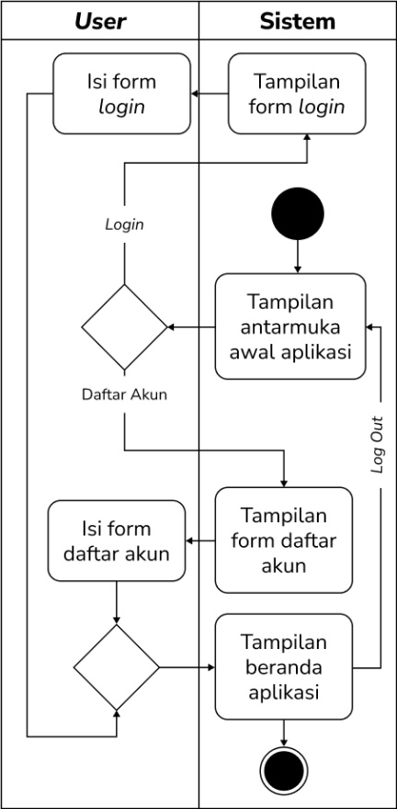

Gambar 3. *Activity Diagram* untuk Proses Daftar Akun, *Login* & *Logout*

#### *Activity Diagram* Akses *Dashboard* untuk Pihak Kursus

Proses ini melibatkan Instruktur dan Pemilik / Admin Kursus.Gambar 3.11 dibawah ini adalah alur aktifitas untuk proses mengakses *dashboard* dari sisi Pihak Kursus.

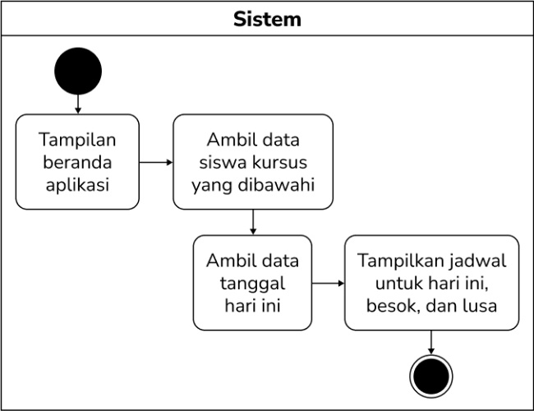

Gambar 3. *Activity Diagram* untuk Proses Akses *Dashboard* untuk Pihak Kursus

#### *Activity Diagram* Akses *Dashboard* untuk *General User*

Proses ini hanya melibatkan *General User*.Gambar 3.12 dibawah ini adalah alur aktifitas untuk proses mengakses *dashboard* dari sisi *General User* dalam hal ini siswa.

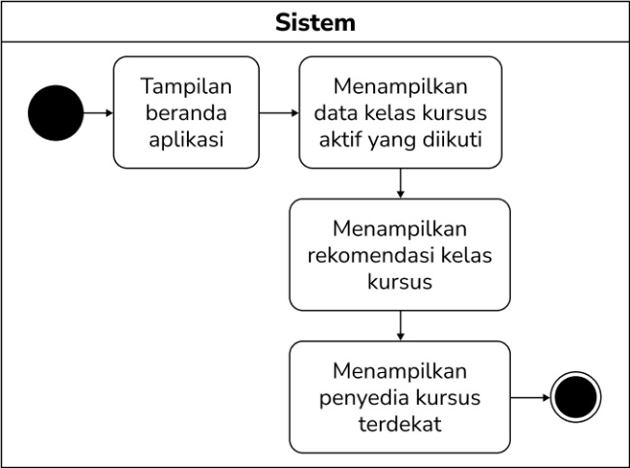

Gambar 3. *Activity Diagram* untuk Proses Akses *Dashboard* untuk *General User*

#### *Activity Diagram* Mengubah Data pada Akun Profil

Proses ini melibatkan semua pengguna, baik *General User,* Instruktur dan Pemilik / Admin Kursus.Gambar 3.13 dibawah ini adalah alur aktifitas untuk proses mengubah data pada akun profil masing-masing pengguna.

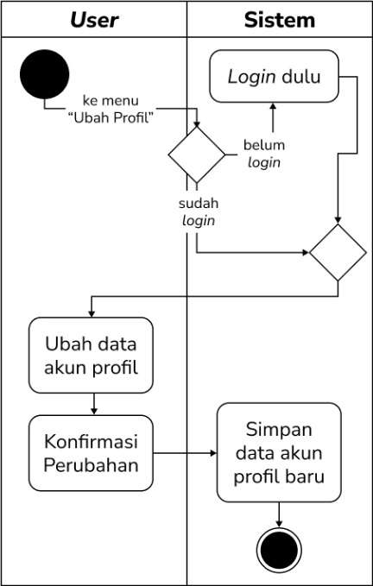

Gambar 3. *Activity Diagram* untuk Proses Mengubah Data pada Akun Profil

#### *Activity Diagram* Menambah Kelas Kursus

Proses ini hanya melibatkan Pemilik / Admin Kursus.Gambar 3.14 dibawah ini adalah alur aktifitas untuk proses menambah kelas kursus baru.

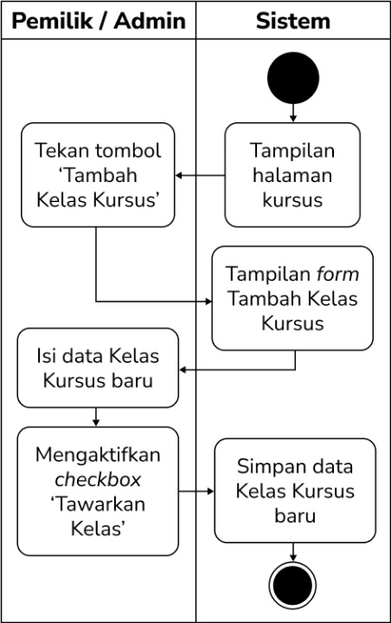

Gambar 3. *Activity Diagram* untuk Proses Menambah Kelas Kursus

#### *Activity Diagram* Mengubah Kelas Kursus

Proses ini hanya melibatkan Pemilik / Admin Kursus. Gambar 3.15 dibawah ini adalah alur aktifitas untuk proses mengubah detail kelas kursus.

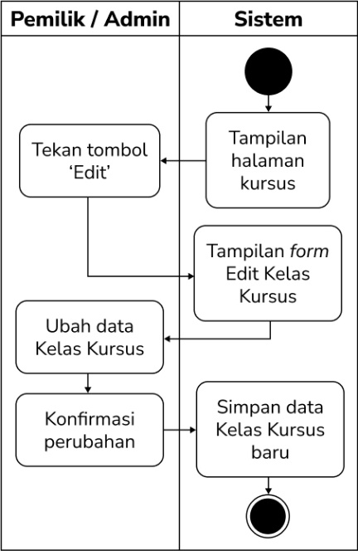

Gambar 3. *Activity Diagram* untuk Proses Mengubah Kelas Kursus

#### *Activity Diagram* Menghapus / Menonaktifkan Kelas Kursus

Proses ini hanya melibatkan Pemilik / Admin Kursus. Gambar 3.16 dibawah ini adalah alur aktifitas untuk proses menghapus kelas kursus atau menonaktifkan kelas kursus sementara.

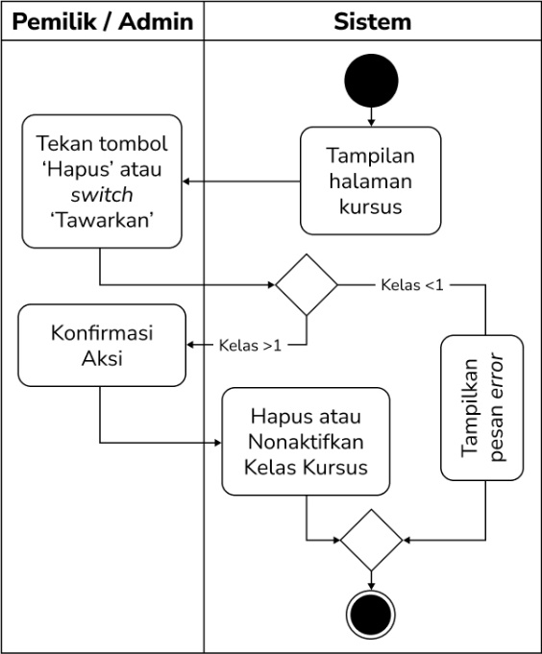

Gambar 3. *Activity Diagram* untuk Proses Menghapus / Menonaktifkan Kelas Kursus

#### *Activity Diagram* Proses Menambah Instruktur Kursus

Proses ini hanya melibatkan Pemilik / Admin Kursus. Gambar 3.17 dibawah ini adalah alur aktifitas untuk proses menambah Instruktur Kursus baru.

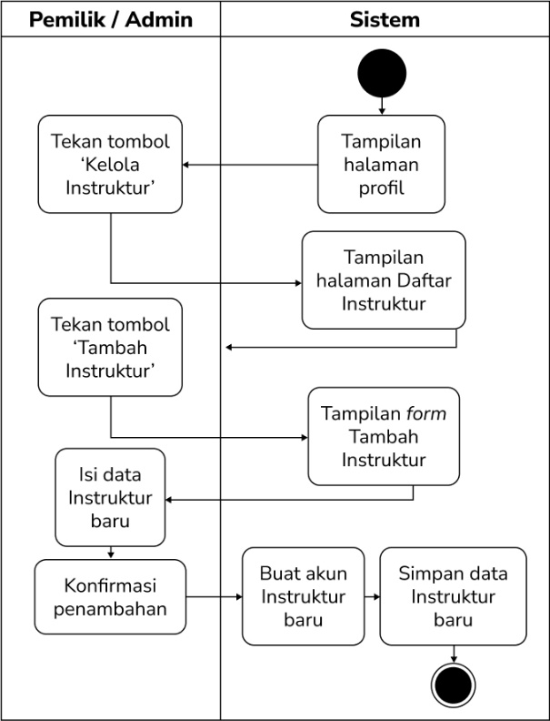

Gambar 3. *Activity Diagram* untuk Proses Menambah Instruktur Kursus

#### *Activity Diagram* Proses Menghapus / Menonaktifkan Instruktur Kursus

Proses ini hanya melibatkan Pemilik / Admin Kursus. Gambar 3.18 dibawah ini adalah alur aktifitas untuk menghapus atau menonaktifkan Instruktur Kursus secara sementara.

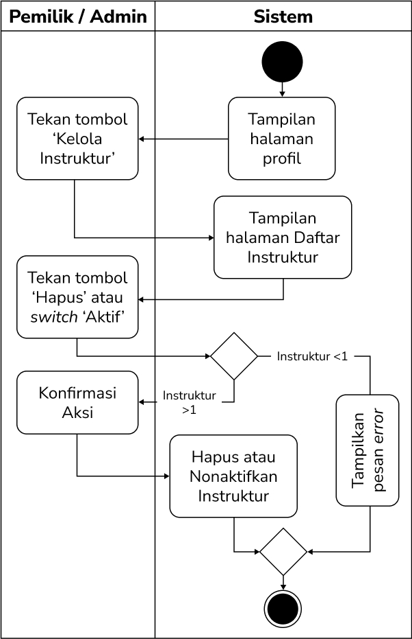

Gambar 3. *Activity Diagram* untuk Proses Menghapus / Menonaktifkan Instruktur Kursus

#### *Activity Diagram* Proses Menampilkan Daftar Siswa Aktif

Proses ini melibatkan Instruktur dan Pemilik / Admin Kursus. Gambar 3.19 dibawah ini adalah alur aktifitas untuk menampilkan daftar siswa aktif.

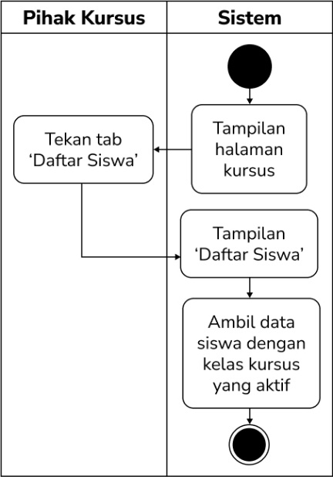

Gambar 3. *Activity Diagram* untuk Proses Menampilkan Daftar Siswa Aktif

#### *Activity Diagram* Proses Menampilkan Detail *Progress* Kursus Siswa

Proses ini melibatkan Instruktur dan Pemilik / Admin Kursus. Gambar 3.19 dibawah ini adalah alur aktifitas untuk menampilkan detail *progress* kursus siswa yang dipilih.

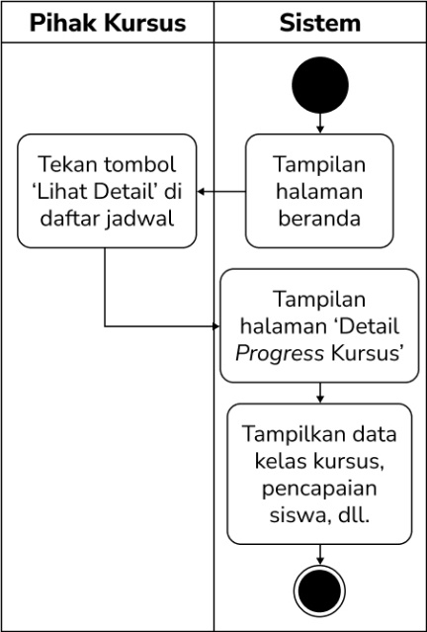

Gambar 3. *Activity Diagram* untuk Proses Menampilkan Detail *Progress* Kursus Siswa

#### *Activity Diagram* Proses Pengajuan Perubahan Jadwal Kursus

Proses ini melibatkan semua pengguna, baik *General User,* Instruktur dan Pemilik / Admin Kursus.Gambar 3.21 dibawah ini adalah alur aktifitas untuk proses mengajukan perubahan jadwal kursus.

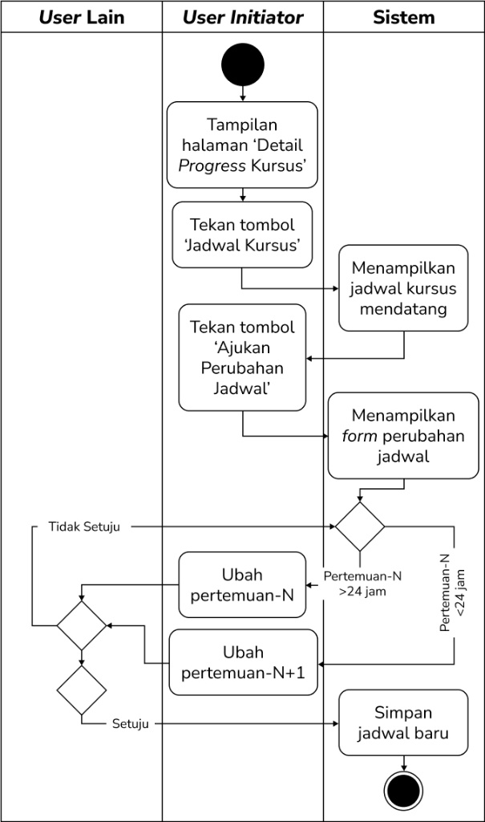

Gambar 3. *Activity Diagram* untuk Proses Pengajuan Perubahan Jadwal Kursus

#### *Activity Diagram* Proses Komunikasi antar Pengguna

Proses ini melibatkan semua pengguna, baik *General User,* Instruktur dan Pemilik / Admin Kursus.Gambar 3.22 dibawah ini adalah alur aktifitas untuk proses menginisiasi komunikasi dengan pengguna lain.

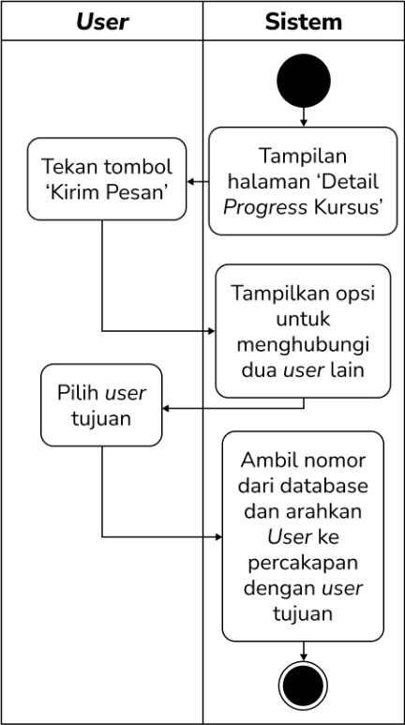

Gambar 3. *Activity Diagram* untuk Proses Komunikasi antar Aktor

#### *Activity Diagram* Proses Mengunggah Dokumen Izin Penyelenggaraan Kursus Mengemudi

Proses ini hanya melibatkan Pemilik / Admin Kursus. Gambar 3.23 dibawah ini adalah alur aktifitas untuk mengunggah dokumen izin penyelenggaraan kursus mengemudi.

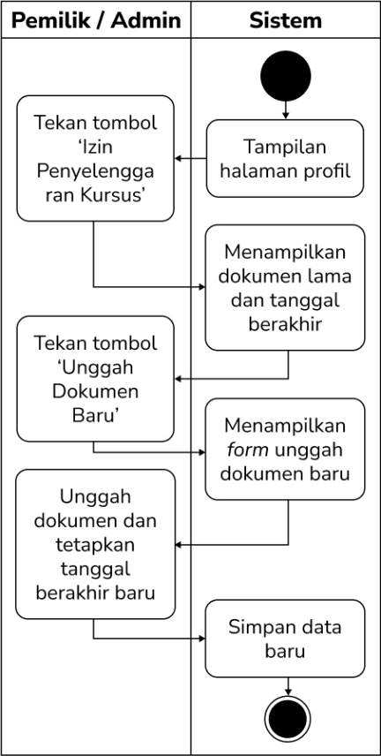

Gambar 3. *Activity Diagram* untuk Proses Mengunggah Dokumen Izin Penyelenggaraan Kursus Mengemudi

#### *Activity Diagram* Proses Menutup atau Menonaktifkan Sementara Lembaga Kursus

Proses ini hanya melibatkan Pemilik / Admin Kursus. Gambar 3.24 dibawah ini adalah alur aktifitas untuk menutup atau menonaktifkan lembaga kursus secara sementara.

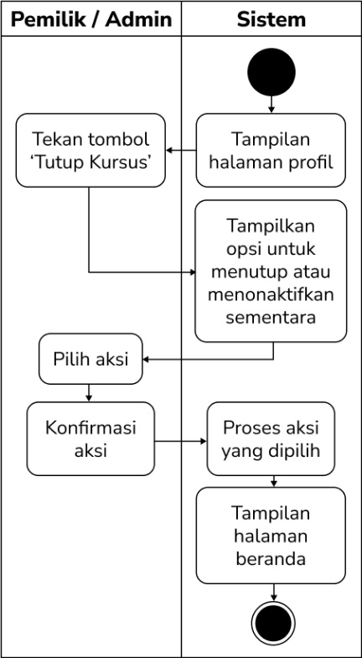

Gambar 3. *Activity Diagram* untuk Proses Menutup atau Menonaktifkan Sementara Lembaga Kursus

#### *Activity Diagram* Proses Mengunggah Sertifikat Pelatihan Instruktur Kursus Mengemudi

Proses ini hanya melibatkan Instruktur Kursus. Gambar 3.25 dibawah ini adalah alur aktifitas untuk mengunggah sertifikat pelatihan instruktur kursus mengemudi.

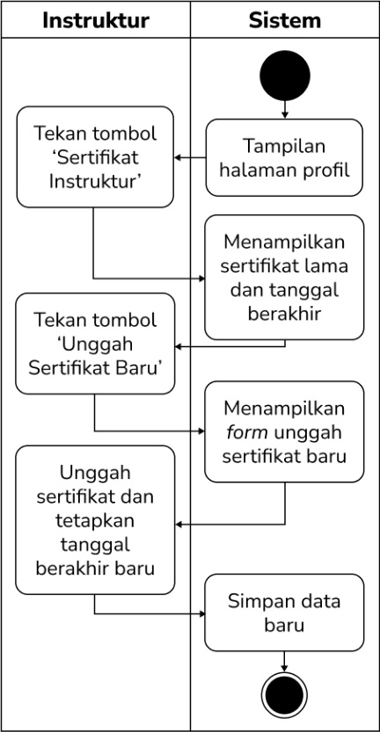

Gambar 3. *Activity Diagram* untuk Proses Mengunggah Sertifikat Pelatihan Instruktur Kursus Mengemudi

#### *Activity Diagram* Proses Melakukan Pengisian Formulir Pendaftaran Kelas Kursus

Proses ini hanya melibatkan *General User*.Gambar 3.26 dibawah ini adalah alur aktifitas untuk *General User* melakukan pengisian formulir pendaftaran kelas kursus.

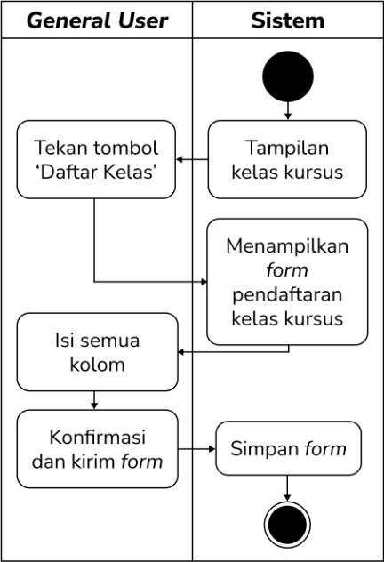

Gambar 3. *Activity Diagram* untuk Proses Melakukan Pengisian Formulir Pendaftaran Kelas Kursus

#### *Activity Diagram* Proses Pembayaran Kelas Kursus

Proses ini hanya melibatkan *General User*.Gambar 3.27 dibawah ini adalah alur aktifitas untuk *General User* melakukan pembayaran kelas kursus setelah melakukan pengisian formulir pendaftaran kelas kursus sebelumnya.

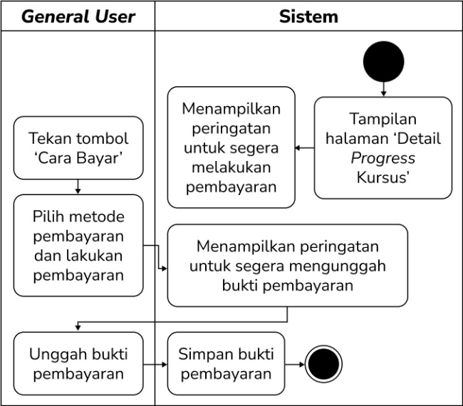

Gambar 3. *Activity Diagram* untuk Proses Pembayaran Kelas Kursus

#### *Activity Diagram* Proses Mengakses Hasil Pengisian Formulir Pendaftaran Kursus

Proses ini hanya melibatkan Pemilik / Admin Kursus. Gambar 3.28 dibawah ini adalah alur aktifitas untuk mengakses hasil pengisian formulir pendaftaran.

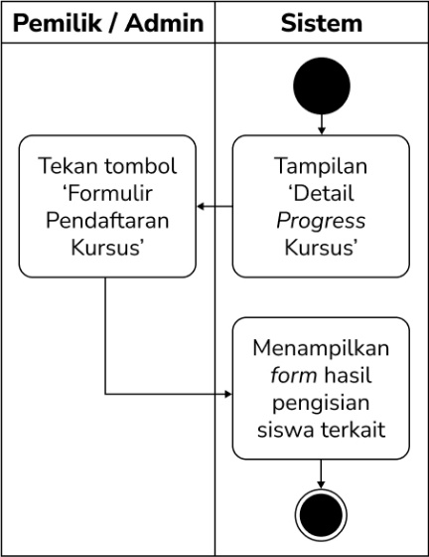

Gambar 3. *Activity Diagram* untuk Proses Mengakses Hasil Pengisian Formulir Pendaftaran Kursus

#### *Activity Diagram* Proses Mengakses Bukti Pembayaran Kursus

Proses ini hanya melibatkan Pemilik / Admin Kursus. Gambar 3.29 dibawah ini adalah alur aktifitas untuk mengakses bukti pembayaran kelas kursus.

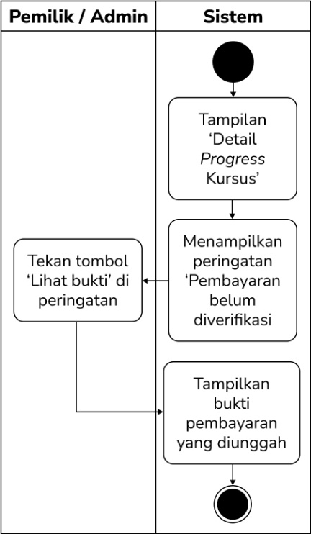

Gambar 3. *Activity Diagram* untuk Proses Mengakses Bukti Pembayaran Kursus

#### *Activity Diagram* Proses Memverifikasi Status Pembayaran Kursus

Proses ini hanya melibatkan Pemilik / Admin Kursus. Gambar 3.30 dibawah ini adalah alur aktifitas untuk mengubah status pembayaran.

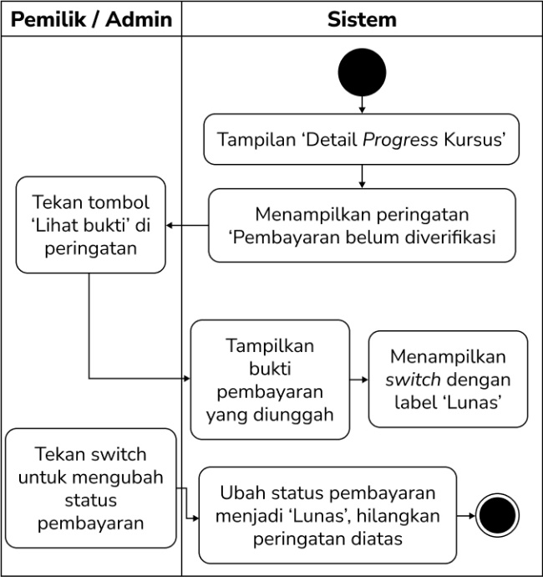

Gambar 3. *Activity Diagram* untuk Proses Memverifikasi Status Pembayaran Kursus

#### *Activity Diagram* Proses Mengakses Panduan Berkendara dan Menyelesaikan *Quiz*

Proses ini hanya melibatkan *General User*.Gambar 3.31 dibawah ini adalah alur aktifitas untuk *General User* mengakses panduan berkendara dan menyelesaikan *quiz*.

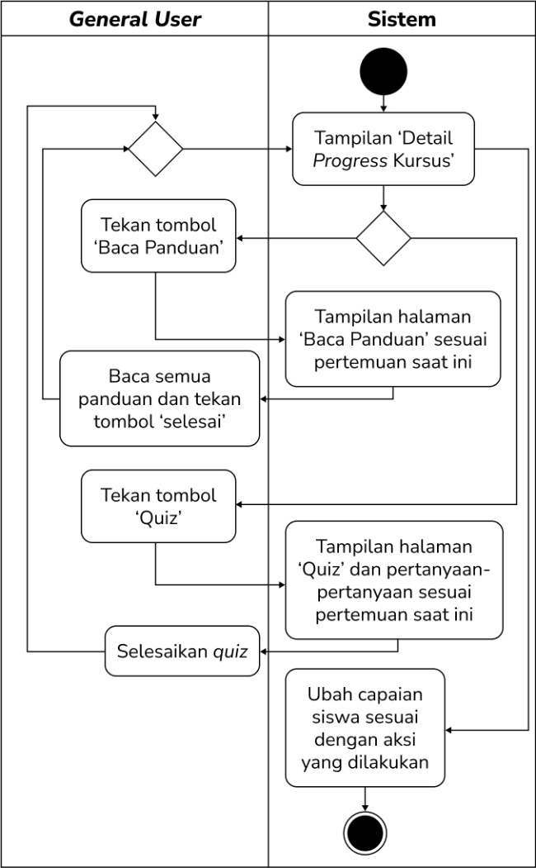

Gambar 3. *Activity Diagram* untuk Proses Mengakses Panduan Berkendara dan Menyelesaikan *Quiz*

#### *Activity Diagram* Proses Mengajukan Diri sebagai Penyedia Jasa Kursus Baru

Proses ini hanya melibatkan *General User*.Gambar 3.32 dibawah ini adalah alur aktifitas untuk *General User* dapat mengajukan diri sebagai penyedia jasa kursus mengemudi baru dengan mengunggah dokumen izin penyelenggaraan yang sah.

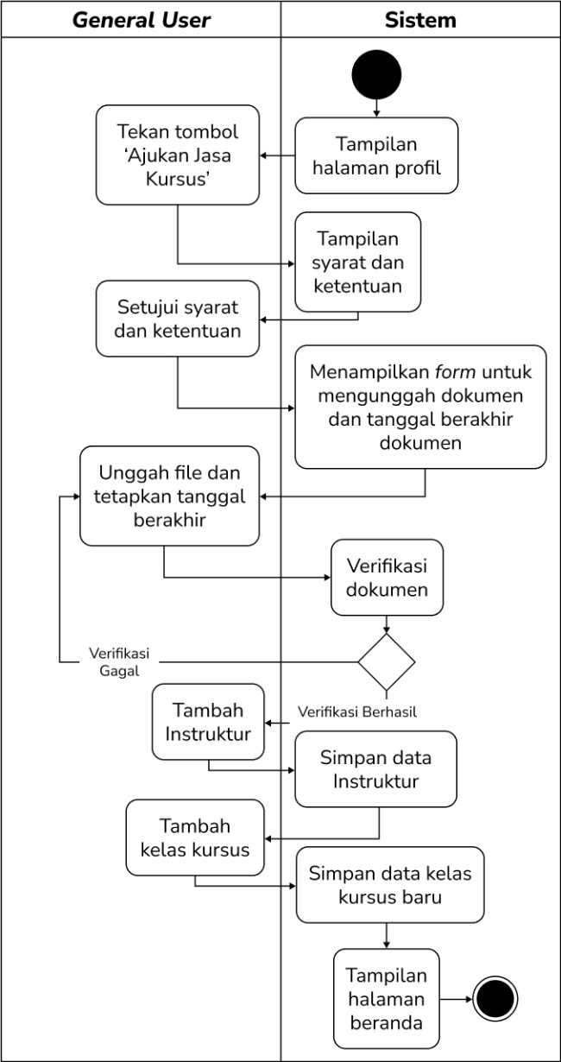

Gambar 3. *Activity Diagram* untuk Proses Mengajukan Diri sebagai Penyedia Jasa Kursus Baru

### *Class Diagram*

Untuk rancangan desain *database* dari aplikasi, kami menggambarkan struktur *database* dengan *class diagram*. Pada *class diagram* nantinya akan berisi atribut-atribut yang dimiliki masing-masing Aktor dan objek-objek lain, metode-metode yang dapat dieksekusi, dan relasi antar Aktor dan objek pada sistem nantinya. Berikut adalah rancangan *class diagram* untuk aplikasi penyedia jasa kursus mengemudi.

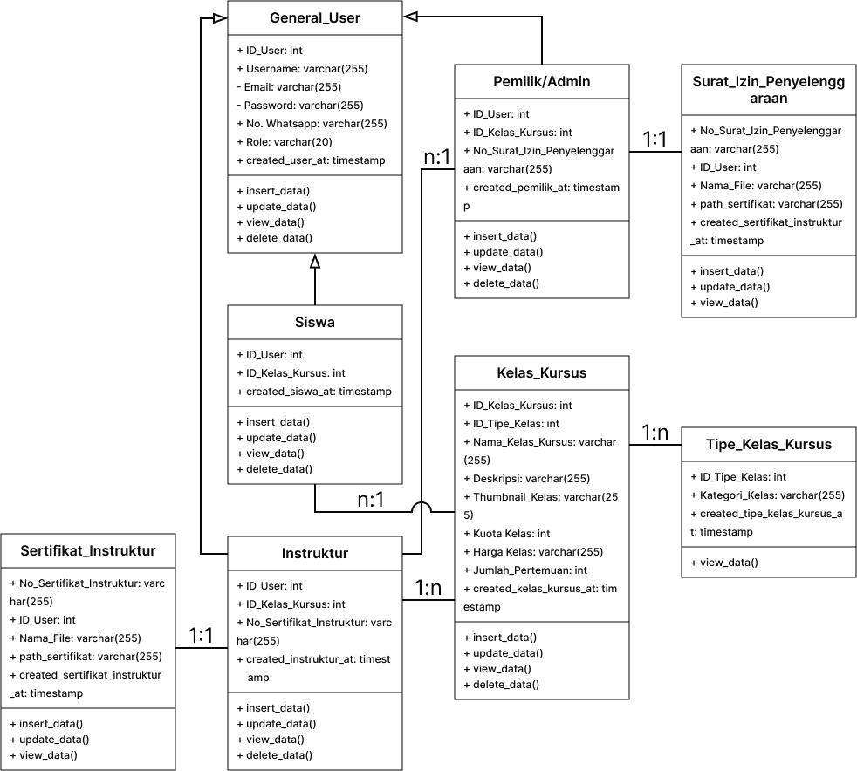

Gambar 3. *Class Diagram* Aplikasi untuk Penyedia Jasa Kursus Mengemudi

Dapat dilihat pada gambar diatas, *database* aplikasi untuk penyedia jasa kursus mengemudi nantinya akan terdapat 8 tabel, 4 tabel utama yang terdiri dari tabel Siswa, Pemilik/Admin, Instruktur, dan Kelas Kursus. 1 tabel untuk menggeneralisasi tabel-tabel pengguna, tabel yang dimaksud adalah tabel Siswa, Instruktur, dan Pemilik/Admin. 2 tabel yang bergantung pada tabel lain, tabel Sertifikat Instruktur bergantung pada tabel Instruktur, tabel Sertifikat Instruktur sendiri dibuat untuk mengakses Sertifikat Instruktur yang sudah di-*upload* ke sistem. Sama halnya dengan tabel Surat Izin Penyelenggaraan, digunakan untuk mengakses Surat Izin Penyelenggaraan Kursus, yang digantungkan dengan tabel Pemilik/Admin, untuk sebuah akun dapat menjadi Pemilik/Admin, akun tersebut harus memiliki Surat Izin Penyelenggaraan yang sah. Dan yang terakhir 1 tabel agregasi untuk mengkategorikan kelas kursus, sebagai contoh, apakah kelas yang ditawarkan untuk mobil dengan transmisi manual atau otomatis? atau apakah kelas yang ditawarkan sifatnya kursus kilat, kursus privat, atau kursus *reguler*? dan sebagainya.

## Development

Untuk tahap selanjutnya, tim pengembang akan mengkonversi hasil desain menjadi sistem yang dapat dioperasikan di berbagai jenis perangkat, khususnya *smartphone* semua pengguna. Pengembangan ini akan dilakukan berbasis web, sehingga tim pengembang akan menggunakan teknologi HTML, CSS, Javascript, *Framework* Laravel, dan MySQL untuk sistem manajemen database. Proses konversi desain menjadi sistem web akan dibagi menjadi bagian-bagian lebih kecil lagi yang akan dijelaskan oleh tabel 3.28 dibawah ini.

Tabel 3. *Incremental Build*

|  |  |  |
| --- | --- | --- |
| **No.** | ***Build*** | **Kebutuhan yang dibangun** |
| 1. | *Build* 1 | * Daftar Akun, *Login*, dan *Logout* untuk *General User* * *Login*, dan *Logout* untuk Instruktur Kursus * *Login*, dan *Logout* untuk Pemilik / Admin |
| 2. | *Build* 2 | * Mengubah profil akun Pemilik / Admin * Mengubah profil akun Instruktur * Mengubah profil akun *General User* |
| 3. | *Build* 3 | * Mengajukan diri sebagai penyedia kursus mengemudi (*General User*) * Mengunggah dokumen izin penyelenggaraan kursus (Pemilik / Admin) |
| 4. | *Build* 4 | * Menambah, mengubah, menghapus atau menonaktifkan kelas kursus (Pemilik / Admin) |

Tabel 3. 28 *Incremental Build* (Lanjutan-1)

|  |  |  |
| --- | --- | --- |
| **No.** | ***Build*** | **Kebutuhan yang dibangun** |
| 5. | *Build* 5 | * Menambah, menghapus atau menonaktifkan Instruktur Kursus |
| 6. | *Build* 6 | * *Dashboard* untuk *General User* * Halaman Detail *Progress* Kursus untuk *General User* * Halaman Detail *Progress* Kursus untuk Instruktur Kursus * Halaman Detail *Progress* Kursus untuk Pemilik / Admin |
| 7. | *Build* 7 | * Pengisian Formulir pendaftaran kursus (*General User*) * Menampilkan hasil pengisian formulir (Pemilik / Admin) |
| 8. | *Build* 8 | * Pembayaran kelas kursus (*General User*) * Menampilkan bukti pembayaran (Pemilik / Admin) * Mengubah status pembayaran (Pemilik / Admin) |
| 9. | *Build* 9 | * *Dashboard* jadwal kursus untuk Pemilik / Admin * *Dashboard* jadwal kursus untuk Instruktur |
| 10. | *Build* 10 | * Menampilkan daftar siswa aktif (Pemilik / Admin) * Menampilkan daftar siswa aktif (Instruktur Kursus) * Fungsi panduan teknik berkendara untuk *General User* * Fungsi *Quiz* untuk *General User* |

Tabel 3. 28 *Incremental Build* (Lanjutan-2)

|  |  |  |
| --- | --- | --- |
| **No.** | ***Build*** | **Kebutuhan yang dibangun** |
| 11. | *Build* 11 | * Menghubungi Instruktur atau Admin Kursus (*General User*) * Menghubungi Siswa atau Admin Kursus (Instruktur Kursus) * Menghubungi Instruktur atau Siswa Kursus (Pemilik / Admin) |
| 12. | *Build* 12 | * Mengajukan perubahan jadwal kursus (*General User*) * Mengajukan perubahan jadwal kursus (Instruktur Kursus) * Mengajukan perubahan jadwal kursus (Pemilik / Admin) |
| 13. | *Build* 13 | * Mengunggah Sertifikat Instruktur (Instruktur Kursus) * Menutup atau menonaktifkan sementara Lembaga Kursus (Pemilik / Admin) |

Detail lebih lanjut tentang proses pengembangan sistem web ini, termasuk teknologi yang digunakan, arsitektur sistem, dan hasil akhir, serta pengujian sistem akan dibahas pada Bab IV.

## Test

Pengujian atau *Testing* aplikasi dibagi menjadi dua fase, yaitu pengujian *alpha* dan pengujian *beta*. Dimana pengujian *alpha* akan menggunakan *black box* dan pengujian *beta* akan dilakukan dengan menerapkan ISO 25010.

### *Alpha Test*

Sebagaimana yang dijelaskan sebelumnya, untuk tahapan *alpha test* tim pengembang akan melakukan pengujian dengan *black box testing*, selain itu, karena pengembangan dilakukan dengan menggunakan *incremental model*, pengujian juga akan mengikuti *incremental* yang sebelumnya sudah dijelaskan melalui tabel 3.28 diatas, berikut ini adalah skenario pengujian untuk *black box testing* dimulai dari *build* 1 sampai *build* 13.

#### *Black Box Testing* untuk *Build* 1

Tabel 3.29 dibawah akan menjelaskan alur dan skenario pengujian untuk *build* 1.

Tabel 3. *Black Box Testing* untuk *Build* 1

|  |  |  |  |
| --- | --- | --- | --- |
| **ID** | **Skenario Pengujian** | **Hasil yang diharapkan** | **Tingkat Pengujian** |
| Halaman *Login* | | | |
| B1-T01 | Mengosongkan *username* dan *password* | Sistem menampilkan peringatan kepada pengguna untuk mengisi semua kolom *input* | *Minor* |
| B1-T02 | Mengisi *username* dan mengosongkan *password* | Sistem menampilkan peringatan kepada pengguna untuk mengisi semua kolom *input* | *Minor* |

Tabel 3. 29 *Black Box Testing* untuk *Build* 1 (Lanjutan-1)

|  |  |  |  |
| --- | --- | --- | --- |
| **ID** | **Skenario Pengujian** | **Hasil yang diharapkan** | **Tingkat Pengujian** |
| B1-T03 | Mengosongkan *username* dan mengisi *password* | Sistem menampilkan peringatan kepada pengguna untuk mengisi semua kolom *input* | *Minor* |
| B1-T04 | Mengisi *username* yang belum terdaftar di *database* | Sistem menampilkan pesan kesalahan bahwa data tidak ditemukan | *Minor* |
| B1-T05 | *Password* tidak ditemukan atau salah | Sistem menampilkan pesan kesalahan bahwa data tidak ditemukan | *Minor* |
| B1-T06 | Mengisi *username* dan *password* yang sesuai | Sistem mengarahkan pengguna ke halaman beranda/*dashboard* | *Major* |
| Halaman Daftar Akun | | | |
| B1-T07 | Mengosongkan semuakolom | Sistem menampilkan peringatan kepada pengguna untuk mengisi semua kolom *input* | *Minor* |
| B1-T08 | Tidak mengisi salah satu kolom | Sistem menampilkan peringatan kepada pengguna untuk mengisi semua kolom *input* | *Minor* |

Tabel 3. 29 *Black Box Testing* untuk *Build* 1 (Lanjutan-2)

|  |  |  |  |
| --- | --- | --- | --- |
| **ID** | **Skenario Pengujian** | **Hasil yang diharapkan** | **Tingkat Pengujian** |
| B1-T09 | Data pada kolom Nomor Whatsapp diisi karakter, simbol, atau data lain selain angka | Sistem menampilkan pesan kesalahan kepada pengguna untuk memasukkan data dengan format yang benar | *Major* |
| B1-T10 | Data yang dimasukkan pada kolom *password* dan konfirmasi *password* | Sistem menampilkan pesan kesalahan kepada pengguna untuk mengetik ulang *password* dengan benar | *Minor* |
| B1-T11 | Mengisi semua kolom data akun tanpa kesalahan | Sistem mengarahkan pengguna ke halaman beranda/*dashboard* | *Major* |
| Proses *Log Out* | | | |
| B1-T12 | Pengguna menekan tombol “Log Out” | Sistem menampilkan dialog *pop-up* untuk mengkonfirmasi aksi pengguna | *Major* |
| B1-T13 | Pengguna membatalkan *logout* | Sistem menutup dialog *pop-up* | *Minor* |
| B1-T14 | Pengguna melanjutkan *logout* | Sistem mengakhiri sesi pengguna dan mengarahkan pengguna ke halaman awal aplikasi | *Major* |

#### *Black Box Testing* untuk *Build* 2

Tabel 3.30 dibawah akan menjelaskan alur dan skenario pengujian untuk *build* 2.

Tabel 3. *Black Box Testing* untuk *Build* 2

|  |  |  |  |
| --- | --- | --- | --- |
| **ID** | **Skenario Pengujian** | **Hasil yang diharapkan** | **Tingkat Pengujian** |
| B2-T01 | Mengosongkan salah satu kolom pada halaman ubah profil dan menekan tombol “Simpan” | Sistem menampilkan peringatan kepada pengguna untuk mengisi semua kolom *input* | *Minor* |
| B2-T02 | Mengubah data di kolom Nomor Whatsapp pada halaman ubah profil tidak sesuai format | Sistem menampilkan pesan kesalahan kepada pengguna untuk mengisi data dengan benar | *Major* |
| B2-T03 | Mengunggah foto profil pada halaman ubah profil dengan format lain selain .jpg atau .png | Sistem menampilkan pesan kesalahan kepada pengguna memberitahukan format yang didukung hanya .jpg dan .png | *Minor* |
| B2-T04 | Mengunggah foto profil dengan ukuran *file* terlalu besar (>5 MB) | Sistem menampilkan pesan kesalahan kepada pengguna bahwa *file* yang diunggah harus dibawah 5 MB | *Minor* |
| B2-T05 | Tanpa mengubah apapun, tekan tombol “Simpan” | Sistem menonaktifkan tombol “Simpan” jika tidak ada data yang berubah | *Trivial* |

Tabel 3. 30 *Black Box Testing* untuk *Build* 2 (Lanjutan-1)

|  |  |  |  |
| --- | --- | --- | --- |
| **ID** | **Skenario Pengujian** | **Hasil yang diharapkan** | **Tingkat Pengujian** |
| B2-T06 | Melakukan perubahan dengan benar dan sesuai kemudian menekan tombol “Simpan” | Sistem melakukan perubahan di *database* dan mengarahkan pengguna ke halaman profil dan menampilkan perubahan data (kecuali perubahan *password*) | *Major* |
| B2-T07 | Melakukan perubahan kemudian menekan tombol “Batal” | Sistem langsung mengarahkan pengguna ke halaman profil | *Major* |

#### *Black Box Testing* untuk *Build* 3

Tabel 3.31 dibawah akan menjelaskan alur dan skenario pengujian untuk *build* 3.

Tabel 3. *Black Box Testing* untuk *Build* 3

|  |  |  |  |
| --- | --- | --- | --- |
| **ID** | **Skenario Pengujian** | **Hasil yang diharapkan** | **Tingkat Pengujian** |
| Proses pengajuan diri sebagai penyedia jasa kursus mengemudi baru | | | |
| B3-T01 | Mengunggah dokumen dengan format PDF dan berukuran dibawah 5 MB | Sistem menyimpan dokumen yang diunggah dan mengarahkan ke halaman “sedang diverifikasi” | *Major* |

Tabel 3. 31 *Black Box Testing* untuk *Build* 3 (Lanjutan-1)

|  |  |  |  |
| --- | --- | --- | --- |
| **ID** | **Skenario Pengujian** | **Hasil yang diharapkan** | **Tingkat Pengujian** |
| B3-T02 | Mengunggah dokumen dengan format selain PDF dan berukuran dibawah 5 MB | Sistem menampilkan pesan kesalahan kepada pengguna agar mengunggah dokumen dengan format PDF | *Major* |
| B3-T03 | Mengunggah dokumen dengan format PDF tapi berukuran diatas 5 MB | Sistem menampilkan pesan kesalahan kepada pengguna agar mengunggah dokumen dengan ukuran dibawah 5 MB | *Major* |
| B3-T04 | Mengunggah dokumen dengan format selain PDF dan berukuran diatas 5 MB | Sistem menampilkan pesan kesalahan kepada pengguna agar mengunggah dokumen dengan format PDF | *Major* |
| Proses mengunggah dokumen izin penyelenggaraan kursus baru | | | |
| B3-T05 | Mengunggah dokumen dengan format PDF dan berukuran dibawah 5 MB | Sistem menyimpan dokumen yang diunggah dan mengarahkan ke halaman “sedang diverifikasi” | *Major* |
| B3-T06 | Mengunggah dokumen dengan format selain PDF dan berukuran dibawah 5 MB | Sistem menampilkan pesan kesalahan kepada pengguna agar mengunggah dokumen dengan format PDF | *Major* |

Tabel 3. 31 *Black Box Testing* untuk *Build* 3 (Lanjutan-2)

|  |  |  |  |
| --- | --- | --- | --- |
| **ID** | **Skenario Pengujian** | **Hasil yang diharapkan** | **Tingkat Pengujian** |
| B3-T07 | Mengunggah dokumen dengan format PDF tapi berukuran diatas 5 MB | Sistem menampilkan pesan kesalahan kepada pengguna agar mengunggah dokumen dengan ukuran dibawah 5 MB | *Major* |
| B3-T08 | Mengunggah dokumen dengan format selain PDF dan berukuran diatas 5 MB | Sistem menampilkan pesan kesalahan kepada pengguna agar mengunggah dokumen dengan format PDF | *Major* |

#### *Black Box Testing* untuk *Build* 4

Tabel 3.32 dibawah akan menjelaskan alur dan skenario pengujian untuk *build* 4.

Tabel 3. *Black Box Testing* untuk *Build* 4

|  |  |  |  |
| --- | --- | --- | --- |
| **ID** | **Skenario Pengujian** | **Hasil yang diharapkan** | **Tingkat Pengujian** |
| Proses menambah kelas kursus baru | | | |
| B4-T01 | Mengisi semua kolom data dengan sesuai dan benar | Sistem menyimpan data kelas baru ke *database* dan mengarahkan pengguna ke halaman kursus untuk menampilkan daftar kelas kursus yang baru ditambahkan ada di baris pertama | *Major* |

Tabel 3. 32 *Black Box Testing* untuk *Build* 4 (Lanjutan-1)

|  |  |  |  |
| --- | --- | --- | --- |
| **ID** | **Skenario Pengujian** | **Hasil yang diharapkan** | **Tingkat Pengujian** |
| B4-T02 | Mengisi kolom harga kursus tidak sesuai format | Sistem menampilkan pesan kesalahan kepada pengguna untuk mengisi kolom dengan format yang sesuai | *Major* |
| B4-T03 | Mengunggah *thumbnail* kelas kursus dengan format lain selain .jpg atau .png | Sistem menampilkan pesan kesalahan kepada pengguna memberitahukan format yang didukung hanya .jpg dan .png | *Minor* |
| B4-T04 | Mengunggah *thumbnail* kelas kursus dengan ukuran *file* terlalu besar (>5 MB) | Sistem menampilkan pesan kesalahan kepada pengguna bahwa *file* yang diunggah harus dibawah 5 MB | *Minor* |
| B4-T05 | Mengosongkan salah satu atau lebih kolom data | Sistem menampilkan peringatan kepada pengguna untuk mengisi semua kolom *input* | *Minor* |
| Proses *update* kelas kursus | | | |
| B4-T06 | Mengubah salah satu atau lebih kolom data dengan sesuai dan benar kemudian pengguna menekan tombol “Simpan” | Sistem menyimpan data kelas baru ke *database* dan mengarahkan pengguna ke halaman kursus untuk menampilkan daftar kelas kursus | *Major* |

Tabel 3. 32 *Black Box Testing* untuk *Build* 4 (Lanjutan-2)

|  |  |  |  |
| --- | --- | --- | --- |
| **ID** | **Skenario Pengujian** | **Hasil yang diharapkan** | **Tingkat Pengujian** |
| B4-T07 | Tanpa mengubah apapun, tekan tombol “Simpan” | Sistem menonaktifkan tombol “Simpan” jika tidak ada data yang berubah | *Trivial* |
| B4-T08 | Mengubah salah satu atau lebih kolom data dengan sesuai dan benar kemudian pengguna menekan tombol “Batal” | Sistem langsung mengarahkan pengguna ke halaman kursus untuk menampilkan daftar kelas kursus | *Minor* |
| B4-T09 | Mengubah kolom harga kursus kursus tidak sesuai format | Sistem menampilkan pesan kesalahan kepada pengguna untuk mengisi kolom dengan format yang sesuai | *Major* |
| B4-T10 | Mengunggah ulang *thumbnail* kelas kursus dengan format lain selain .jpg atau .png | Sistem menampilkan pesan kesalahan kepada pengguna memberitahukan format yang didukung hanya .jpg dan .png | *Minor* |
| B4-T11 | Mengunggah ulang *thumbnail* kelas kursus dengan ukuran *file* terlalu besar (>5 MB) | Sistem menampilkan pesan kesalahan kepada pengguna bahwa *file* yang diunggah harus dibawah 5 MB | *Minor* |

Tabel 3. 32 *Black Box Testing* untuk *Build* 4 (Lanjutan-3)

|  |  |  |  |
| --- | --- | --- | --- |
| **ID** | **Skenario Pengujian** | **Hasil yang diharapkan** | **Tingkat Pengujian** |
| B4-T12 | Mengosongkan salah satu atau lebih kolom data | Sistem menampilkan peringatan kepada pengguna untuk mengisi semua kolom *input* | *Minor* |
| Proses hapus kelas kursus | | | |
| B4-T13 | Menekan tombol “Hapus” pada salah satu kelas | Sistem memunculkan dialog *pop-up* untuk mengkonfirmasi aksi | *Minor* |
| B4-T14 | Menekan tombol “Hapus” pada salah satu kelas tetapi jumlah kelas kursus yang dimiliki setelah penghapusan akan menjadi 0 | Sistem memunculkan pesan kesalahan kepada pengguna bahwa aksi tidak dapat dilakukan | *Major* |
| B4-T15 | Mengkonfirmasi penghapusan yang dilakukan dari dialog *pop-up* | Sistem menghapus data kelas kursus terkait dari *database* dan memperbarui daftar kelas tanpa menampilkan kelas yang dihapus | *Major* |
| B4-T16 | Membatalkan penghapusan yang dilakukan dari dialog *pop-up* | Sistem menutup dialog *pop-up* | *Minor* |

Tabel 3. 32 *Black Box Testing* untuk *Build* 4 (Lanjutan-3)

|  |  |  |  |
| --- | --- | --- | --- |
| **ID** | **Skenario Pengujian** | **Hasil yang diharapkan** | **Tingkat Pengujian** |
| Proses menonaktifkan kelas kursus | | | |
| B4-T17 | Menekan *switch* “Tawarkan” pada salah satu kelas di daftar kelas kursus | Kelas yang dipilih pada Daftar Kelas menjadi warna abu-abu dan Tombol “Daftar Kelas” di halaman detail kelas terkait menjadi tidak aktif. | *Minor* |
| B4-T18 | Menekan *switch* “Tawarkan” pada salah satu kelas di daftar kelas kursus tetapi jumlah kelas kursus setelah aksi dilakukan akan menjadi 0 | Sistem memunculkan pesan kesalahan kepada pengguna bahwa aksi tidak dapat dilakukan | *Minor* |

#### *Black Box Testing* untuk *Build* 5

Tabel 3.33 dibawah akan menjelaskan alur dan skenario pengujian untuk *build* 5.

Tabel 3. *Black Box Testing* untuk *Build* 5

|  |  |  |  |
| --- | --- | --- | --- |
| **ID** | **Skenario Pengujian** | **Hasil yang diharapkan** | **Tingkat Pengujian** |
| Proses menambah Instruktur baru | | | |
| B5-T01 | Mengisi semua kolom data dengan sesuai dan benar | Sistem menyimpan data Instruktur baru ke *database* dan mengarahkan pengguna ke halaman kelola Instruktur untuk menampilkan daftar instruktur yang baru ditambahkan ada di baris pertama | *Major* |
| B5-T02 | Mengisi kolom usia atau nomor Whatsapp tidak sesuai format | Sistem menampilkan pesan kesalahan kepada pengguna untuk mengisi kolom dengan format yang sesuai | *Major* |
| B5-T03 | Mengunggah foto profilinstruktur dengan format lain selain .jpg atau .png | Sistem menampilkan pesan kesalahan kepada pengguna memberitahukan format yang didukung hanya .jpg dan .png | *Minor* |
| B5-T04 | Mengunggah foto profilinstruktur dengan ukuran *file* terlalu besar (>5 MB) | Sistem menampilkan pesan kesalahan kepada pengguna bahwa *file* yang diunggah harus dibawah 5 MB | *Minor* |

Tabel 3. 33 *Black Box Testing* untuk *Build* 5 (Lanjutan-1)

|  |  |  |  |
| --- | --- | --- | --- |
| **ID** | **Skenario Pengujian** | **Hasil yang diharapkan** | **Tingkat Pengujian** |
| B5-T05 | Mengunggah sertifikatinstruktur dengan format lain selain .pdf | Sistem menampilkan pesan kesalahan kepada pengguna memberitahukan format yang didukung hanya .pdf | *Minor* |
| B5-T06 | Mengunggah sertifikat instruktur dengan ukuran *file* terlalu besar (>5 MB) | Sistem menampilkan pesan kesalahan kepada pengguna bahwa *file* yang diunggah harus dibawah 5 MB | *Minor* |
| B5-T07 | Mengosongkan salah satu atau lebih kolom data | Sistem menampilkan peringatan kepada pengguna untuk mengisi semua kolom *input* | *Minor* |
| Proses menghapus Instruktur | | | |
| B5-T08 | Menekan tombol “Hapus” pada salah satu Instruktur | Sistem memunculkan dialog *pop-up* untuk mengkonfirmasi aksi | *Minor* |
| B5-T09 | Menekan tombol “Hapus” pada salah satu Instruktur tetapi jumlah Instruktur yang dimiliki setelah penghapusan akan menjadi 0 | Sistem memunculkan pesan kesalahan kepada pengguna bahwa aksi tidak dapat dilakukan | *Major* |

Tabel 3. 33 *Black Box Testing* untuk *Build* 5 (Lanjutan-2)

|  |  |  |  |
| --- | --- | --- | --- |
| **ID** | **Skenario Pengujian** | **Hasil yang diharapkan** | **Tingkat Pengujian** |
| B5-T10 | Mengkonfirmasi penghapusan yang dilakukan dari dialog *pop-up* | Sistem menghapus data Instruktur terkait dari *database* dan memperbarui daftar Instruktur tanpa menampilkan Instruktur yang dihapus | *Major* |
| B5-T11 | Membatalkan penghapusan yang dilakukan dari dialog *pop-up* | Sistem menutup dialog *pop-up* | *Minor* |
| Proses menonaktifkan Instruktur | | | |
| B5-T12 | Menekan *switch* “Aktif” pada salah satu Instruktur di daftar Instruktur | Instruktur pada daftar Instruktur menjadi warna abu-abu dan Instruktur tidak dapat menerima siswa | *Minor* |
| B5-T13 | Menekan *switch* “Tawarkan” pada salah satu kelas di daftar kelas kursus tetapi jumlah kelas kursus setelah aksi dilakukan akan menjadi 0 | Sistem memunculkan pesan kesalahan kepada pengguna bahwa aksi tidak dapat dilakukan | *Minor* |

#### *Black Box Testing* untuk *Build* 6

Tabel 3.34 dibawah akan menjelaskan alur dan skenario pengujian untuk *build* 6.

|  |  |  |  |
| --- | --- | --- | --- |
| **ID** | **Skenario Pengujian** | **Hasil yang diharapkan** | **Tingkat Pengujian** |
| Halaman *dashboard General User* | | | |
| B6-T01 | Pada bagian Kursus Berlangsung pengguna tidak memiliki kelas kursus aktif | Sistem menampilkan pesan statis ke pengguna “Tidak ada kursus yang diikuti” | *Minor* |
| B6-T02 | Menampilkan kelas kursus yang sedang berlangsung | Sistem menampilkan nama kelas kursus, Instruktur yang mengajar, ada di pertemuan keberapa dan kapan pertemuan selanjutnya dilakukan | *Minor* |
| B6-T03 | Menampilkan rekomendasi kelas kursus | Sistem menampilkan 5-8 kelas-kelas kursus yang baru didaftarkan oleh para penyedia kursus | *Minor* |
| B6-T04 | Menampilkan penyedia kursus terdekat | Sistem menampilkan 4-6 penyedia kursus terdekat dari lokasi pengguna | *Minor* |
| Halaman detail *progress* kursus untuk *General User* | | | |
| B6-T05 | Tidak ada kursus aktif yang diikuti pengguna | Sistem menampilkan pesan statis “Tidak ada kursus yang diikuti” dan tombol dengan label “Cari Kursus Sekarang” | *Minor* |
| B6-T06 | Menekan tombol “Cari Kursus Sekarang” | Sistem mengarahkan pengguna ke halaman kursus |  |
|  | Terdapat kursus aktif yang diikuti pengguna | Sistem menampilkan menu ‘Jadwal Kursus’, ‘Baca Panduan’, ‘Hubungi’, dan ‘Quiz’ serta daftar pencapaian siswa setiap pertemuan | *Major* |
|  | Menekan menu Jadwal Kursus | Sistem mengarahkan pengguna ke halaman ubah jadwal kursus | *Major* |
|  | Menekan menu Baca Panduan | Sistem mengarahkan pengguna ke halaman panduan sesuai pertemuan saat ini | *Minor* |
|  | Menekan menu Hubungi | Sistem membuka *overlay* untuk menampilkan dua opsi antara menghubungi Admin atau Instruktur | *Major* |
|  | Menekan menu Quiz | Sistem mengarahkan pengguna ke halaman quiz sesuai pertemuan saat ini | *Minor* |
|  | Menampilkan daftar capaian siswa sesuai dengan jumlah pertemuan kelas kursus | Tampilkan 5 daftar capaian, jika jumlah pertemuan kelas kursus yang diikuti adalah 5 | *Minor* |
|  | Daftar capaian siswa untuk pertemuan sudah terlewati | Jika pertemuan saat ini pertemuan 3, maka daftar capaian siswa untuk pertemuan 1 dan 2 berubah warna latarnya menjadi hijau | *Trivial* |
|  | Daftar capaian siswa untuk pertemuan sedang berlangsung | Jika pertemuan saat ini pertemuan 3, maka daftar capaian siswa untuk pertemuan 3 berubah warna latarnya menjadi putih | *Trivial* |
|  | Daftar capaian siswa untuk pertemuan mendatang | Jika pertemuan saat ini pertemuan 3, maka daftar capaian siswa untuk pertemuan 4, 5, dan seterusnya berubah menjadi abu-abu | *Trivial* |
|  | Indikator capaian siswa belum dilakukan | Indikator hanya berbentuk persegi dengan garis luar | *Trivial* |
|  | Indikator capaian siswa sudah dilakukan | Indikator berubah menjadi *icon* *checklist* berwarna hijau | *Trivial* |
| Halaman detail *progress* kursus untuk Instruktur Kursus | | | |
|  | Tidak ada kursus aktif yang diikuti pengguna pada halaman detail *progress* kursus untuk *General User* | Sistem menampilkan pesan statis “Tidak ada kursus yang diikuti” dan tombol dengan label “Cari Kursus Sekarang” | *Minor* |
|  | Menekan tombol “Cari Kursus Sekarang” pada halaman detail *progress* untuk *General User* | Sistem mengarahkan pengguna ke halaman kursus |  |
|  | Terdapat kursus aktif yang diikuti pengguna pada halaman detail *progress* kursus untuk *General User* | Sistem menampilkan menu ‘Jadwal Kursus’, ‘Baca Panduan’, ‘Hubungi’, dan ‘Quiz’ serta daftar pencapaian siswa setiap pertemuan | *Major* |
|  | Menekan menu Jadwal Kursus pada halaman detail *progress* kursus untuk *General User* | Sistem mengarahkan pengguna ke halaman ubah jadwal kursus | *Major* |
|  | Menekan menu Baca Panduan pada halaman detail *progress* kursus untuk *General User* | Sistem mengarahkan pengguna ke halaman panduan sesuai pertemuan saat ini | *Minor* |
|  | Menekan menu Hubungi pada halaman detail *progress* kursus untuk *General User* | Sistem membuka *overlay* untuk menampilkan dua opsi antara menghubungi Admin atau Instruktur | *Major* |
|  | Menekan menu Quiz pada halaman detail *progress* kursus untuk *General User* | Sistem mengarahkan pengguna ke halaman quiz sesuai pertemuan saat ini | *Minor* |
|  | Menampilkan daftar capaian siswa sesuai dengan jumlah pertemuan kelas kursus pada halaman detail *progress* kursus untuk *General User* | Tampilkan 5 daftar capaian, jika jumlah pertemuan kelas kursus yang diikuti adalah 5 | *Minor* |
|  | Daftar capaian siswa untuk pertemuan sudah terlewati pada halaman detail *progress* kursus untuk *General User* | Jika pertemuan saat ini pertemuan 3, maka daftar capaian siswa untuk pertemuan 1 dan 2 berubah warna latarnya menjadi hijau | *Trivial* |
|  | Daftar capaian siswa untuk pertemuan sedang berlangsung pada halaman detail *progress* kursus untuk *General User* | Jika pertemuan saat ini pertemuan 3, maka daftar capaian siswa untuk pertemuan 3 berubah warna latarnya menjadi putih | *Trivial* |
|  | Daftar capaian siswa untuk pertemuan mendatang pada halaman detail *progress* kursus untuk *General User* | Jika pertemuan saat ini pertemuan 3, maka daftar capaian siswa untuk pertemuan 4, 5, dan seterusnya berubah menjadi abu-abu | *Trivial* |
|  | Indikator capaian siswa belum dilakukan pada halaman detail *progress* kursus untuk *General User* | Indikator hanya berbentuk persegi dengan garis luar | *Trivial* |
|  | Indikator capaian siswa sudah dilakukan pada halaman detail *progress* kursus untuk *General User* | Indikator berubah menjadi *icon* *checklist* berwarna hijau | *Trivial* |

#### *Black Box Testing* untuk *Build* 7

Tabel 3.35 dibawah akan menjelaskan alur dan skenario pengujian untuk *build* 7.

#### *Black Box Testing* untuk *Build* 8

Tabel 3.36 dibawah akan menjelaskan alur dan skenario pengujian untuk *build* 8.

#### *Black Box Testing* untuk *Build* 9

Tabel 3.37 dibawah akan menjelaskan alur dan skenario pengujian untuk *build* 9.

#### *Black Box Testing* untuk *Build* 10

Tabel 3.38 dibawah akan menjelaskan alur dan skenario pengujian untuk *build* 10.

#### *Black Box Testing* untuk *Build* 11

Tabel 3.39 dibawah akan menjelaskan alur dan skenario pengujian untuk *build* 11.

#### *Black Box Testing* untuk *Build* 12

Tabel 3.40 dibawah akan menjelaskan alur dan skenario pengujian untuk *build* 12.

#### *Black Box Testing* untuk *Build* 13

Tabel 3.41 dibawah akan menjelaskan alur dan skenario pengujian untuk *build* 13.

## Implementation